|  |  |
| --- | --- |
| **bỘ GIÁO DỤC VÀ ĐÀO TẠO** | **BỘ NÔNG NGHIỆP VÀ PTNT** |

TRƯỜNG ĐẠI HỌC THỦY LỢI



họ VÀ TÊN: NGUYỄN Xuân PHI

**THIẾT KẾ VÀ PHÁT TRIỂN GAME ONLINE**

LENGEND OF MAGICIANS TRÊN NỀN TẢNG UNITY

ĐỒ ÁN TỐT NGHIỆP

HÀ NỘI, NĂM 2020

|  |  |
| --- | --- |
| **bỘ GIÁO DỤC VÀ ĐÀO TẠO** | **BỘ NÔNG NGHIỆP VÀ PTNT** |

TRƯỜNG ĐẠI HỌC THỦY LỢI

HỌ VÀ TÊN: NGUYỄN XUÂN PHI

**THIẾT KẾ VÀ PHÁT TRIỂN GAME ONLINE**

LENGEND OF MAGICIANS TRÊN NỀN TẢNG UNITY

|  |  |
| --- | --- |
| Ngành : | Công nghê thông tin |
| Mã số: | 7480201 |

|  |  |
| --- | --- |
| NGƯỜI HƯỚNG DẪN | ThS Nguyễn Văn Nam |

HÀ NỘI, NĂM 2020

**NGUYỄN XUÂN PHI ĐỒ ÁN/KL TỐT NGHIỆP HÀ NỘI, NĂM 2020**

LỜI CAM ĐOAN

Em xin cam đoan đây là Đồ án tốt nghiệp/ Khóa luận tốt nghiệp của bản thân em. Các kết quả trong Đồ án tốt nghiệp/Khóa luận tốt nghiệp này là trung thực, và không sao chép từ bất kỳ một nguồn nào và dưới bất kỳ hình thức nào.Việc tham khảo các nguồn tài liệu (nếu có) đã được thực hiện trích dẫn và ghi nguồn tài liệu tham khảo đúng quy định.

|  |  |
| --- | --- |
|  | **Tác giả ĐATN**  *Chữ ký*      **Nguyễn Xuân Phi** |

LỜI CẢM ƠN

Trong suốt khoảng thời gian học tập và rèn luyện tại Trường Đại học Thủy Lợi cho đến nay, em đã nhận được rất nhiều sự giúp đỡ từ các Thầy Cô và bạn bè. Em xin gửi đến các Thầy Cô ở Khoa Công Nghệ Thông Tin – Trường Đại học Thủy Lợi lời cảm ơn chân thành và sâu sắc nhất. Cảm ơn Thầy Cô đã truyền vốn tri thức quý báu cho chúng em trong suốt thời gian học tập tại trường.

Em cũng xin gửi lời cảm ơn đến thầy giáo hướng dẫn Th.s Nguyễn Văn Nam đã giúp đỡ em trong suốt quá trình học tập và nghiên cứu đề tài này.

Với điều kiện cùng thời gian cũng như kinh nghiệm còn nhiều hạn chế của một sinh viên, bài báo cáo này không thể tránh được những thiếu sót. Em rất mong nhận được sự chỉ bảo, đóng góp ý kiến của các thầy cô để em có điều kiện bổ sung, nâng cao ý thức của mình, phục vụ tốt hơn cho các dự án thực tế sau này.

Em xin chân thành cảm ơn!

MỤC LỤC

DANH MỤC CÁC HÌNH ẢNH vii

DANH MỤC BẢNG BIỂU viii

DANH MỤC CÁC TỪ VIẾT TẮT VÀ GIẢI THÍCH CÁC THUẬT NGỮ ix

CHƯƠNG 1 ĐẶT BÀI TOÁN VÀ CÁC YÊU CẦU 1

1.1 Bài toán và các yêu cầu 1

1.1.1 Bài toán 1

1.1.2 Các yêu cầu 1

1.2 Ý tưởng và cốt truyện 1

1.2.1 Ý tưởng chính 1

1.2.2 Mô tả ý tưởng 1

1.2.3 Cốt truyện 2

1.3 Kịch bản game 2

1.3.1 Tên game 2

1.3.2 Thể loại 3

1.3.3 Nội dung 3

1.3.4 Phong cách 3

1.3.5 Đối tượng nhắm tới 3

1.3.6 Cách chơi 3

1.3.7 Các chế độ chơi 3

1.3.8 Hệ thống pháp sư 4

1.3.9 Bố trận 5

1.3.10 Hệ ngũ hành 5

1.3.11 Chiến đấu 5

1.3.12 Cách tính kết quả 6

1.3.13 Các tính chiến đấu 6

1.3.14 Chiêu mộ pháp sư 7

1.3.15 Tăng cấp hoặc kỹ năng pháp sư 7

1.3.16 Hệ thống chat và kết bạn 7

1.3.17 Hội 7

CHƯƠNG 2 KIẾN THỨC CHUNG 9

2.1 Unity 9

2.1.1 Unity là gì? 9

2.1.2 Quá trình phát triển: 9

2.1.3 Ngôn ngữ sử dụng: 9

2.1.4 Ưu điểm: 9

2.1.5 Unity Editor: 11

2.1.6 Các khái niệm cơ bản: 12

2.2 SmartFox Server – SmartFox Server 13

2.2.1 SmartFox Server và SmartFox Server 2X là gì? 13

2.2.2 Quá trình phát triển: 14

2.2.3 Hoạt động: 14

2.2.4 Đặc điểm: 14

2.2.5 Các thành phần cơ bản: 15

2.3 Cở sở dữ liệu NoSQL và Couchbase 17

2.3.1 NoSQL 17

2.3.2 Couchbase: 18

CHƯƠNG 3 PHÂN TÍCH VÀ THIẾT KẾ HỆ THỐNG 20

3.1 Phân tích yêu cầu 20

3.1.1 Yêu cầu chức năng 20

3.1.2 Yêu cầu phi chức năng 20

3.2 Actor, UseCase và biều đồ Usecase tổng quát 20

3.2.1 Actor 20

3.2.2 Usecase 20

3.3 Biểu đồ usecase tổng quát 23

3.4 Chi tiết usecase 23

3.4.1 Usecase Đăng nhập 23

3.4.2 Usecase Đăng ký 25

3.4.3 Usecase Đăng xuất 26

3.4.4 Use case Thoát game 27

3.4.5 Usecase Chọn nhân vật 28

3.4.6 Usecase Nhập tên game 29

3.4.7 Usecase Xem thông tin cá nhân 30

3.4.8 Usecase Cài đặt cấu hình game 31

3.4.9 Usecase Trò chuyện 32

3.4.10 Usecase Xem danh sách người chơi 33

3.4.11 Usecse Xem thông tin người chơi 34

3.4.12 Usecase Tìm kiếm người chơi 35

3.4.13 Usecase Kết bạn 36

3.4.14 Usecase Hủy bạn bè 37

3.4.15 Usecase Khiêu chiến bạn bè 38

3.4.16 Usecase Bố trận 39

3.4.17 Usecase Xem bộ sưu tập pháp sư 40

3.4.18 Usecase Xem thông tin pháp sư 41

3.4.19 Usecase Nâng cấp pháp sư 42

3.4.20 Usecase Chiêu mộ pháp sư 43

3.4.21 Usecase Xem danh sách phó bản 44

3.4.22 Use case Xem thông tin phó bản 45

3.4.23 Usecase Khiêu chiến phó bản 45

3.4.24 Usecase Xem danh sách hội 46

3.4.25 Usecase Tìm kiếm hội 47

3.4.26 Usecase Tạo hội 47

3.4.27 Usecase Xin vào hội 48

3.4.28 Usecase Xem thông tin hội 49

3.4.29 Usecase Xem thông báo hội 49

3.4.30 Usecase Sửa thông báo hội 50

3.4.31 Usecase Xem sự kiện hội 50

3.4.32 Usecase Xem thành viên hội 51

3.4.33 Usecase Rời khỏi hội 51

3.4.34 Usecase Xem danh sách boss hội 52

3.4.35 Use case Xem thông tin boss hội 52

3.4.36 Usecase Mở boss hội 53

3.4.37 Usecase Khiêu chiến boss hội 53

3.4.38 Chọn pháp sư khiêu chiến PvP 54

3.4.39 Khiêu chiến PvP 54

3.4.40 Xem thông tin trận đấu 55

3.4.41 Duy trì hoạt động Server 55

3.5 Database 56

3.6 Mô hình phía Server 56

3.7 Mô hình phía Server 58

CHƯƠNG 4 MÀN CHƠI VÀ TÍNH NĂNG 59

4.1 Đăng nhập 59

4.2 Đăng nhập 59

4.3 Trang chủ 60

4.4 Bố trận 61

4.5 Thông tin 61

4.6 Chiêu mộ 62

4.7 Phó bản 62

4.8 Hội 63

4.9 Chiến đấu 64

CHƯƠNG 5 KẾT LUẬN VÀ HƯỚNG PHÁT TRIỂN 66

5.1 Kết luận 66

5.2 Hướng phát triển 66

TÀI LIỆU THAM KHẢO 67

# DANH MỤC CÁC HÌNH ẢNH

Ảnh 2‑1

# DANH MỤC BẢNG BIỂU

Bảng 3‑1

# DANH MỤC CÁC TỪ VIẾT TẮT VÀ GIẢI THÍCH CÁC THUẬT NGỮ

**API** là các phương thức, giao thức kết nối với các thư viện và ứng dụng khác. API cung cấp khả năng cung cấp khả năng truy xuất đến một tập các hàm hay dùng và từ đó có thể trao đổi dữ liệu giữa các ứng dụng.

# ĐẶT BÀI TOÁN VÀ CÁC YÊU CẦU

## Bài toán và các yêu cầu

### Bài toán

* Trong thời đại internet bão hòa, game online là một trong những hình thức giải trí được giới trẻ yêu thích, ngoài những lợi ích đem lại như giải trí, cải thiện tư duy, kết nối bạn bè,… thì lại có những tựa game bạo lực và gây nghiện cao. Một tựa game tư duy chiến thuật với đồ họa trẻ trung và cốt truyện thu hút sẽ làm nối bật những ưu điểm trên của game online và tránh khỏi những tác hại không đáng có.

### Các yêu cầu

* Game online tư duy chiến thuật.
* Thể loại đấu tướng thẻ bài.
* Đồ họa phong cách chibi trẻ trung kết hợp với hiệu ứng âm thanh, hình ảnh đẹp mắt.
* Trò chuyện, kết giao bạn bè.
* Cốt truyện thu hút có những thử thách cùng phần quả hấp dẫn.

## Ý tưởng và cốt truyện

### Ý tưởng chính

* Cuộc phưu lưu khám phá xứ sở thần thoại của các pháp sư ưu tú.

### Mô tả ý tưởng

* Người chơi tham gia vào xứ sở thần thoại với vai trò 1 trong 5 pháp sư.
* Người chơi chiêu mộ các pháp sư khác để xếp vào đội hình tham gia chiến đấu trong các chế độ chơi khác nhau như: phó bản, khiêu chiến, boss hội, pvp online.

### Cốt truyện

* Xứ sở Epikylios là do các vị thần đắp nên giữa biển cả. Đó là một lục địa to lớn, tồn tại qua hàng tỷ năm trước khi có loài người ngày nay. Vùng đất dưới sự cai trị và bảo hộ của các vị thần với quyền năng vô thượng, có thể tùy ý thao túng trời đất, không gian và cả thời gian. Thần dân ở đó cũng có phép thuật, năng lực siêu nhiên và sức mạnh điều khiển yếu tố tự nhiên nào đó. Nhờ đó mà Epikylios ngày càng phồn vinh và lớn mạnh.
* Tuy nhiên hơn một tỷ năm về trước, các vị thần cổ đã lần lượt ngủ say, tạo ra 1 thế cân bằng đối với thế lực bóng tối. Thời kỳ ánh sáng với bóng tối hỗn loại, con người phải tự mình chống lại những cuộc chiến với quỷ dữ, đại diện là những vị pháp sư. Liệu sự phồn vinh của Epikylios đã đi đến hồi kết.
* Tại những ngôi làng nhỏ ở phía biên giới có 5 vị thiếu niên ưu tú với ước mơ trở thành những pháp sư vĩ đại, họ đã luyện tập để làm chủ sức mạnh tự nhiên trong cơ thể và bước vào cuộc phưu lưu của đời mình.
* Pedia – nam pháp sư hệ thổ:
* Hydros – nam pháp sư hệ hỏa:
* Muses – nữ pháp sư hệ thủy:
* Gaia – nữ pháp sư hệ mộc:
* TeThys – nữ pháp sư hệ kim:
* 5 vị pháp sư đó đã dần khôi phục lại xứ sở, họ trở thành biểu tượng thần thoại pháp sư ngày nay.

## Kịch bản game

### Tên game

* Lengend of Magicians (Huyền thoại các pháp sư).

### Thể loại

* Đấu tướng thẻ bài chiến thuật.

### Nội dung

* Game mang tính giải trí và tư duy cao, đòi hỏi người chơi cân não từ vị trí xếp tướng đến lựa chọn nhân vật phù hợp cho từng trận đấu để đạt được thành tích cao nhất.
* Hệ thống nhân vật, phó bản đồ sộ cùng với hệ thống vật phẩm phong phú.

### Phong cách

* Phong cách hình họa Chibi đặc sắc, trẻ trung hiện đại.
* Game Online 2D , 2.5D hiệu ứng âm thanh hình ảnh đẹp mắt.

### Đối tượng nhắm tới

* Người chơi trẻ tuổi 14-25.

### Cách chơi

* Người chơi tạo tài khoản, khởi đầu với 1 pháp sư thuộc hệ ngũ hành: Kim, Mộc, Thủy, Hỏa, Thổ.
* Người chơi chiêu mộ các pháp sư khác để xếp vào đội hình tham gia chiến đấu.

### Các chế độ chơi

* Phó bản thường:
  + Gồm nhiều bản đồ, mỗi bản đồ gồm 30 ải.
  + Mỗi ải chứa tối đa 5 con quái vật.
  + Độ khó tăng dần qua từng ải (số lượng quái và cấp độ quái tăng dần).
* Khiêu chiến bạn bè:
  + Khi kết bạn thì giữa người chơi có thể khiêu chiến lẫn nhau.
  + Vừa tăng thêm phần tương tác ganh đua thú vị, vừa chia sẻ chiến thuật xếp đội hình.
* Boss hội:
  + Khi tham gia hội thì những thành viên trong hội sẽ được hưởng nhiều đặc quyền, trong đó có tham gia hạ boss chung để nhận về lượng cống hiến và vật phẩm tương ứng.
  + Gồm 4 Boss là tứ đại thần thú:
    - Thanh Long (Mộc)
    - Chu Tước (Hỏa)
    - Huyền Vũ (Thủy)
    - Bạch Hổ (Kim)
  + Boss được hội trưởng mở giới hạn thời gian tham gia của thành viên 24h sau khi mở và mỗi thành viên chỉ có 2 lượt đánh.
  + Thành viên được nhận quà sau mỗi lượt chơi.
  + Tất cả các thành viên tham gia hạ gục boss sẽ nhận được thêm quà.
* PvP online:
  + Ngoài khiêu chiến bạn bè thì người chơi có thể bắt cặp trận đấu với những người chơi đang online khác có lực chiến tương đương với mình.
  + Sau khi bắt cặp trận đấu, 2 người có thời gian xếp đội hình trước khi vào trận đấu. Tại đây người chơi vận dụng hiểu biết thông tin pháp sư cùng với tư duy, chiến thuật và tốc độ để đưa ra đội hình hợp lý.

### Hệ thống pháp sư

* Pháp sư chia theo hệ ngũ hành: Kim, Mộc, Thủy, Hỏa, Thổ
* Các kỹ năng pháp sư mở theo cấp độ:
  + Cấp độ 1: 1 chiêu bị động và 1 chiêu chủ động 1 cấp 1.
  + Cấp độ 5: chiêu bị động cấp 2, thêm chiêu chủ động 2 cấp 1.
  + Cấp độ 10: chiêu chủ động 1 cấp 2, thêm chiêu cuối cấp 1.
  + Cấp độ 15: chiêu chủ động 2 cấp 2.
  + Cấp độ 20: chiêu cuối cấp 2.
* Thông số pháp sư: Tên, hệ, cấp độ, chất, tấn công, phòng ngự, máu, tỷ lệ bạo kích, tỷ lệ né.

### Bố trận

* Có 9 vị trí theo ma trận 3x3, tối đa 5 pháp sư (có thể giống nhau).
* Người chơi lựa chọn những pháp sư đã sở hữu vào đội hình chiến đấu.

### Hệ ngũ hành

* Tương sinh x1.5, Tương khắc x (1/1.5).

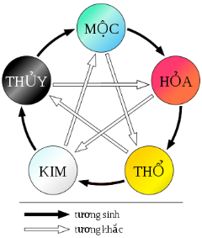

### Chiến đấu

* Màn hình ngang.
* Theo lượt:
  + Từng pháp sư của 1 bên tấn công rồi tới bên kia tấn công.
  + Dựa trên thông số kỹ năng để lựa chọn đối thủ, số lượng đối thủ, tỷ lệ sát thương gây ra kèm hiệu ứng nếu có.
* Pháp sư sử dụng ngẫu nhiên 1 trong 2 kỹ năng active đã mở.
* Pháp sư khởi đầu 0 mana.
* Khi dùng chiêu + 20 mana.
* Khi trúng đòn + 10 mana.
* Khi đầy mana (max = 100) pháp sư sử dụng kỹ năng ultimate (mất đi – 100 không được + 10 mana tại lượt đánh đó).
* Kết thúc chiến đấu khi 1 bên chết hết pháp sư hoặc giới hạn lượt đánh.

### Cách tính kết quả

* Phó bản:
  + Người chơi được đánh trước.
  + Thắng tối thiểu 1 trên tổng 3 sao mỗi ải, nếu hạ hết quái trong màn và không quá giới hạn lượt chơi.
  + Thắng 2 sao khi đội của người chơi không chết pháp sư nào.
  + Thắng 3 sao khi đội của người chơi không có pháp sư nào dưới 20% hp.
  + Thua khi đội người chơi chết hết pháp sư hoặc hết lượt đánh.
* Khiêu chiến (Tương tự phó bản)
* Boss hội (Tương tự phó bản):
  + Người chơi đánh tiếp cùng tiến trình máu boss cùng các thành viên cùng hội cho tới khi hạ gục được boss hoặc hết thời gian sự kiện.
  + Người chơi thắng tại mỗi lượt đánh.
  + Hạ gục boss cả hội thắng, hết thời gian sự kiện chưa hạ gục được boss hội thua.

### Các tính chiến đấu

* Tính Dame thường:
  + Dame = Tấn công x % tỷ lệ dame kỹ năng – Phòng thủ.
  + Dame khi crit x 2.
  + Dame có tính tương sinh tương khắc.
  + Dame >= 1, Đối thủ mất máu = lượng dame pháp sư gây ra.
* Tính Dame theo tỷ lệ % máu tối đa:
  + Dame = % máu đối thủ (có giới hạn).
  + Dame có tính tương sinh tương khắc.
* Tính Buff thường:
  + Buff = lượng máu buff.
  + Buff có tính tương sinh tương khắc.
* Tính Buff theo tỷ lệ % máu tối đa:
  + Buff = % máu đồng đội (có giới hạn).
  + Buff có tính tương sinh tương khắc.

### Chiêu mộ pháp sư

* Chiêu mộ bằng thẻ.
* 3 loại thẻ : học viên (chất 1,2), ưu tú (chất 3,4), bậc thầy (chất 5,6).
* Thẻ mua bằng vàng, kim cương hoặc miễn phí theo thời gian (nếu có).
* Thẻ rớt tại phó bản hoặc được tặng (nếu có).

### Tăng cấp hoặc kỹ năng pháp sư

* Cấp pháp sư <= cấp người chơi (nếu có).
* Nâng cấp độ + 110% tất cả chỉ số cơ bản.
* Kỹ năng được nâng theo các mốc.

### Hệ thống chat và kết bạn

* Chat 3 kênh: Thế giới, Hội, Thân mật
  + Thế giới: giữa người chơi cùng server.
  + Hội: giữa người chơi cùng hội.
  + Thân mật: giữa bạn bè.
* Kết bạn:
  + Tìm kiếm kết bạn qua tên hoặc ID.
  + Kết bạn tương tác: chat thân mật, khiêu chiến, tặng quà, …

### Hội

* Được 1 hội trưởng thành lập.
* Giới hạn số lượng thành viên theo cấp độ hội.
* Hội trưởng có thể chiêu mộ, kiểm duyệt hoặc khai trừ hội viên.
* Hội trưởng mở sự kiện chiến boss.
* Hội trưởng thay đổi thông báo.
* Sự kiện hội được công khai trên bảng tin hội.
* Các hội viên đóng góp cống hiến để tăng cấp độ hội và mua vật phẩm trong cửa hàng hội (nếu có).
* Hội trưởng mở kỹ năng bị động dùng chung (nếu có).

# KIẾN THỨC CHUNG

## Unity

### Unity là gì?

* Unity là một “cross- flatform game engine” tạm hiểu là công cụ phát triển game đa nền tảng được phát triển bởi Unity Technologies. Game engine này được sử dụng để phát trển game trên PC, consoles, thiết bị di động và trên websites.

### Quá trình phát triển:

* Lần đầu tiên được công bố chạy trên hệ điều hành OS X, tại Apple's Worldwide Developers Conference vào năm 2005, đến nay đã mở rộng 27 nền tảng.
* 6 phiên bản chính của phần mềm này đã được phát hành. Tại triển lãm WWDC năm 2006, Apple đã trao thưởng giải Best Use of Mac OS X Graphics cho ứng dụng này.

### Ngôn ngữ sử dụng:

* Unity hỗ trợ đồ họa 2D và 3D, các chức năng được viết chủ yếu qua ngôn ngữ C#.
* Hai ngôn ngữ lập trình khác cũng được hỗ trợ: Boo và UnityScript (tương tự JavaScript).

### Ưu điểm:

* Chức năng cốt lõi đa dạng bao gồm: cung cấp công cụ dựng hình (kết xuất đồ họa) cho các hình ảnh 2D hoặc 3D, công cụ vật lý (tính toán và phát hiện va chạm), âm thanh, mã nguồn, hình ảnh động, trí tuệ nhân tạo, phân luồng, tạo dò ng dữ liệu xử lý, quản lý bộ nhớ, dựng ảnh đồ thị và kết nối mạng. Nhờ có các engine mà công việc làm game trở nên ít tốn kém và đơn giản hơn.
* Hỗ trợ đa nền tảng: Một trong các thế mạnh của Unity3D chính là khả năng hỗ trợ gần như toàn bộ các nền tảng hiện có bao gồm: PlayStation 3, Xbox 360, Wii U, iOS, Android, Windows, Blackberry 10, OS X, Linux, trình duyệt Web và cả Flash. Nói cách khác, chỉ với một gói engine, các studio có thể làm game cho bất kỳ hệ điều hành nào và dễ dàng convert chúng sang những hệ điều hành khác nhau. Đồng thời, đây cũng là giải pháp cho các game online đa nền tảng – có thể chơi đồng thời trên nhiều hệ điều hành, phần cứng khác nhau như Web, PC, Mobile, Tablet….

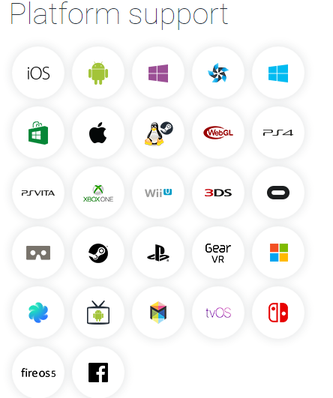

* Dễ sử dụng: Unity3D được built trong một môi trường phát triển tích hợp, cung cấp một hệ thống toàn diện cho các lập trình viên, từ soạn thảo mã nguồn, xây dựng công cụ tự động hóa đến trình sửa lỗi. Do được hướng đến đồng thời cả lập trình viên không chuyên và studio chuyên nghiệp, nên Unity3D khá dễ sử dụng. Hơn nữa, đây là một trong những engine phổ biến nhất trên thế giới, người dùng có thể dễ dàng tìm kiếm kinh nghiệm sử dụng của “tiền bối” trên các forum công nghệ.
* Tính kinh tế cao: Unity Technologies hiện cung cấp bản miễn phí engine Unity3D cho người dùng cá nhân và các doanh nghiệp có doanh thu dưới 100.000 USD/năm. Với bản Pro, người dùng phải trả 1.500 USD/năm – một con số rất khiêm tốn so với những gì engine này mang lại.
* Unity cũng cung cấp các dịch vụ cho nhà phát triển, bao gồm: Unity Ads, Unity Analytics, Unity Certification, Unity Cloud Build, Unity Everyplay, Unity API, Unity Multiplayer, Unity Performance Reporting and Unity Collaborate.

### Unity Editor:

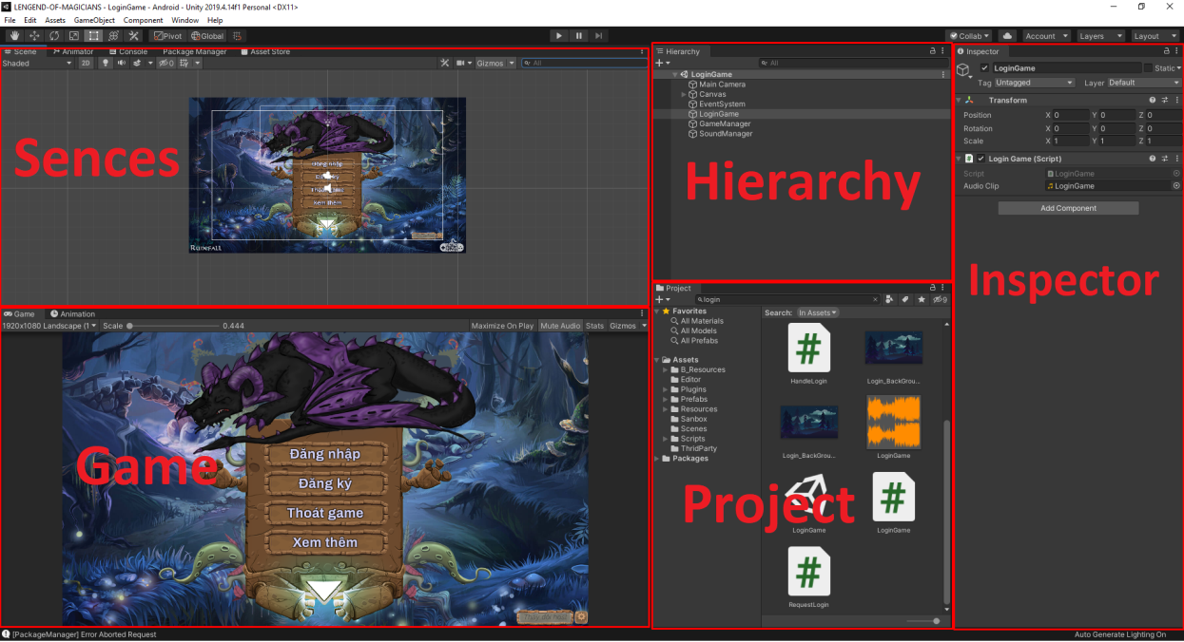

* Cửa sổ Sences:
  + Phần này phần hiển thị các đối tượng trong scenes một cách trực quan, có thể lựa chọn các đối tượng, kéo thả, phóng to, thu nhỏ, xoay các đối tượng ...
  + Phần này có để thiết lập một số thông số như hiển thị ánh sáng, âm thanh, cách nhìn 2D hay 3D.
  + Khung nhìn Scene là nơi bố trí các Game Object như cây cối, cảnh quan, enemy, player, camera, … trong game. Sự bố trí hoạt cảnh là một trong những chức năng quan trọng nhất của Unity.
* Cửa sổ Hierarchy:
  + Tab hierarchy là nơi hiển thị các Game Object trong Sences hiện hành. Khi các đối tượng được thêm hoặc xóa trong Sences, tương ứng với các đối tượng đó trong cửa sổ Hierarchy.
  + Tương tự trong tab Project, Hierarchy cũng có một thanh tìm kiếm giúp quản lý và thao tác với các Game Object hiệu quả hơn đặc biệt là với các dự án lớn.
* Cửa sổ Project:
  + Đây là cửa sổ explorer của Unity, hiển thị thông tin của tất cả các tài nguyên (Assets) trong game.
  + Cột bên trái hiển thị assets và các mục yêu thích dưới dạng cây thư mục tương tự như Windows Explorer.
  + Phía trên cây thư mục là mục Favorites, giúp chúng ta truy cập nhanh vào những tài nguyên thường sử dụng. Chúng ta có thể đưa các tài nguyên vào Favorites bằng thao tác kéo thả.
  + Đường dẫn của thư mục tài nguyên hiện tại.
* Cửa sổ Inspector:
  + Cửa sổ Inspector hiển thị chi tiết các thông tin về Game Object đang làm việc, kể cả những component được đính kèm và thuộc tính của nó. Có thể điều chỉnh, thiết lập mọi thông số và chức năng của Game Object thông qua cửa sổ Inspector.
  + Mọi thuộc tính thể hiện trong Inspector đều có thể dễ dàng tuỳ chỉnh trực tiếp mà không cần thông qua một kịch bản định trước. Tuy nhiên Scripting API cung cấp một số lượng nhiều và đầy đủ hơn do giao diện Inspector là có giới hạn.
  + Các thiết lập của từng component được đặt trong menu.
  + Ngoài ra Inspector cũng thể hiện mọi thông số Import Setting của asset đang làm việc như hiển thị mã nguồn của Script, các thông số animation, …

### Các khái niệm cơ bản:

* GameObject: Một đối tượng cụ thể trong game gọi là một game object, có thể là nhân vật, đồ vật nào đó. Ví dụ: cây cối, xe cộ, nhà cửa, người...
* Component: Một GameObject sẽ có nhiều thành phần cấu tạo nên nó như là hình ảnh (sprite render), tập hợp các hành động (animator), thành phần xử lý va chạm (collision), tính toán vật lý (physical), mã điều khiển (script), các thành phần khác... mỗi thứ như vậy gọi là một component của GameObject.
* Sprite: Là một hình ảnh 2D của một game object có thể là hình ảnh đầy đủ, hoặc có thể là một bộ phận nào đó.
* Animation: Là tập một hình ảnh động dựa trên sự thay đổi liên tục của nhiều sprite khác nhau.
* Key Frame: Là một trạng thái của một animation. Có thể được tạo nên từ 1 sprite hay nhiều sprite khác nhau.
* Prefabs: Là một khái niệm trong Unity, dùng để sử dụng lại các đối tượng giống nhau có trong game mà chỉ cần khởi tạo lại các giá trị vị trí, tỉ lệ biến dạng và góc quay từ môt đối tượng ban đầu.
* Sounds: Âm thanh trong game.
* Script: Script là tập tin chứa các đoạn mã nguồn, dùng để khởi tạo và xử lý các đối tượng trong game.
* Scenes: Quản lý tất cả các đối tượng trong một màn chơi của game.
* Assets: Bao gồm tất cả những gì phục vụ cho dự án game như sprite, animation, sound, script, scenes…
* Camera: Là một game object đặc biệt trong scene, dùng để xác định tầm nhìn, quansát các đối tượng khác trong game.
* Transform: Là 3 phép biến đổi tịnh tiến, quay theo các trục, và phóng to thu nhỏ một đối tượng.

## SmartFox Server – SmartFox Server

### SmartFox Server và SmartFox Server 2X là gì?

* SmartFox Server là sản phẩm cốt lỗi của nền tảng SmartFox. Nó có 3 phiên bản chính: Basic, Pro và 2X. Trong đó SmartFox Server 2X là sản phẩm đi đầu.
* SmartFox Server 2X là một SDK phát triển dựa trên ngôn ngữ lập trình Java, là một trong những công cụ tốt nhất để phát triển game nhanh chóng và ổn định.

### Quá trình phát triển:

* SmartFoxServer là một sản phẩm của gotoAndPlay.
* Hè năm 2004 phiên bản giáo dục miễn phí SmartFox Server Lite ra đời.
* Năm 2010 các phiên bản khác: Basic, Pro và 2X được phát hành.

### Hoạt động:

* Phương pháp lập trình tiếp cận Client – Server thông qua kết nối socket.
* Sử sụng cách tiếp cận tổ chức sự kiện điều khiển, xử lý yêu cầu từ phía client.

### Đặc điểm:

* Có giao diện Admin panel để giảm sát và cấu hình SmartFox Server 2X.

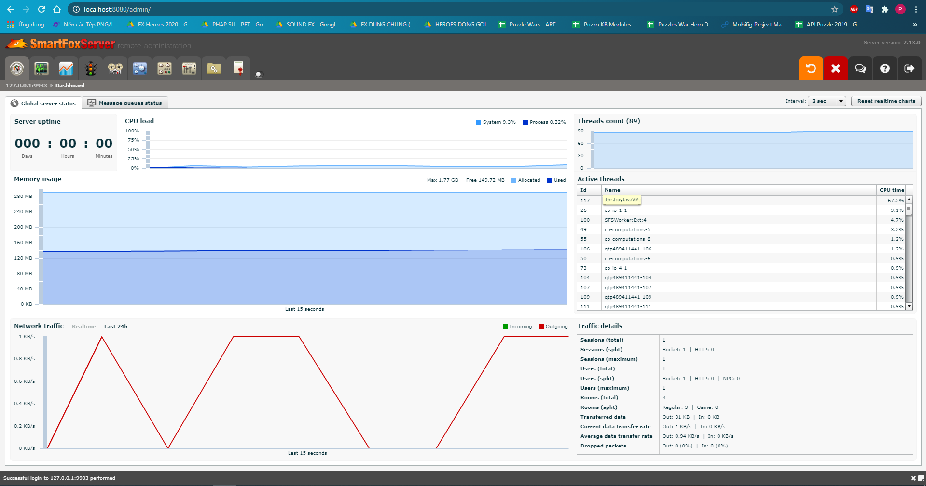

* BlueBox, RedBox là công cụ đại diện mạng.
* Tầng vật lý cơ sở mạnh mẽ.

### Các thành phần cơ bản:

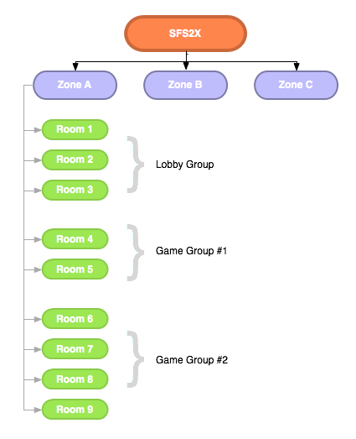

* Room (phòng):
  + Phòng cho phép sắp xếp người chơi để họ nhìn thấy nhau và tương tác với nhau.
  + Gồm 2 cách tạo phòng: tạo tĩnh (lâu dài ngày sau khi SmartFox Server đưa ra ) và tạo động (tạo ra và hủy trong thời gian chạy, có thể tinh chỉnh)
  + Gồm 3 loại:
    - Regular (cơ bản): tạo sảnh, cuộc trò chuyện, hội nghị.
    - Game (trò chơi): tạo phòng riêng, phòng trờ chơi.
    - MMO: có thêm khu vực yêu thích (Aoi ngắn hạn).
* Room Group (nhóm phòng): giúp tách các phòng thành các nhóm, hạn chế tầm nhìn của Client ở khu vực địa phương. Sử dụng nhiều khi tách phòng cho trò chơi các loại khách khác nhau, che giấu 1 số phòng cho một số người dùng nhất định, …
* Zone (khu vực):
  + Khu vực là tập hợp các phòng.
  + Toàn bộ thông tin tổ chức của khu có liên quan được lưu trong thu muc Zones của smartfoxserver2x với phần mở rộng .zone.xml.
* Extension (sự mở rộng):
  + Sự mở rộng được lập trình các yếu tố trong SmartFoxServer2X, chúng mở ra một thế giới của những khả năng vô hạn cho các nhà phát triển để tạo ra logic tùy chỉnh trò chơi của họ và tích hợp các công nghệ khách để hỗ trợ dự án của họ.
  + Những nhà phát triển có thể cài đặt một mở rộng duy nhất cho phòng, khu của họ hoặc cả hai. Các mở rộng được viết bằng java và python. Mở rộng Java được triển khai trong một file .jar đơn vào một thư mục đại diên cho tên của phần mở rộng (Extension).
  + SmartFoxServer2X cung cấp 2 lớp chính làm việc như các loại hình có bản cho các lớp mở rộng chính: BaseSFSExtension và SFSExtension.
* BlueBox:
  + Các Bluebox là một công nghệ dựa trên HTTP cho phép khách hàng để kết nối từ phía sau bức tường lửa và proxy, khi một kết nối socket không có sẵn.
  + Các Bluebox cho phép người chơi dưới cấu hình mạng hạn chế để chơi và tận hưởng các ứng dụng nhiều nhanh và trò chơi với ít hoặc không mất hiệu năng đáng chú ý.
  + Tất cả các ứng dụng SmartFoxServer có thể tận dụng lợi thế của Bluebox mà không cần bất kỳ sự thay đổi mã.
  + Các Bluebox sử dụng một đường hầm HTTP bằng cách gói giao thức SmartFoxServer thành các gói HTTP.
* RedBox:
  + Các Redbox là một add-on miễn phí cho SmartFoxServer 2X có thêm khả năng âm thanh và video vào máy chủ, làm cho nó có thể tích hợp các tính năng như vậy trong bất kỳ ứng dụng ActionScript3 hiện có.
  + Thành phần cấu tạo:
  + Một bộ dành riêng cho các khách hàng phía ActionScript3 API cung cấp các chức năng mức cao để bắt đầu một-một cuộc trò chuyện video, tạo các sự kiện trực tiếp, lấy các tập tin phương tiện truyền thông, thực hiện từ xa một ghi, …
  + Một server-side SFS2X mở rộng mà sẽ xử lý các yêu cầu và các sự kiện được tạo ra trong quá trình tương tác với các API của khách hàng và được tích hợp khả năng SmartFoxServer với máy chủ Red5.

## Cở sở dữ liệu NoSQL và Couchbase

### NoSQL

* Khái niệm : Là CSDL được xây dựng dành riêng cho mô hình dữ liệu và có sơ đồ linh hoạt để xây dựng các ứng dụng hiện đại. CSDL NoSQL được công nhận rộng rãi vì khả năng dễ phát triển, chức năng cũng như hiệu năng ở quy mô lớn.
* Hoạt động: CSDL NoSQL sử dụng nhiều mô hình dữ liệu để truy cập và quản lý dữ liệu. Các loại cơ sở dữ liệu này được tối ưu hóa dành riêng cho các ứng dụng yêu cầu mô hình dữ liệu linh hoạt có lượng dữ liệu lớn và độ trễ thấp, có thể đạt được bằng cách giảm bớt một số hạn chế về tính nhất quán của dữ liệu của các cơ sở dữ liệu khác.
* Ưu điểm:
  + Linh hoạt: CSDL NoSQL thường cung cấp các sơ đồ linh hoạt giúp công đoạn phát triển nhanh hơn và có khả năng lặp lại cao hơn. Mô hình dữ liệu linh hoạt biến CSDL NoSQL không được tổ chức thành cấu trúc hoặc có cấu trúc chưa hoàn chỉnh.
  + Khả năng thay đổi quy mô: CSDL NoSQL thường được thiết kế để tăng quy mô bằng cách sử dụng các cụm phần cứng được phân phối thay vì tăng quy mô bằng cách bổ sung máy chủ mạnh và tốn kém. Một số nhà cung cấp dịch vụ đám mây xử lý các hoạt động này một cách không công khai dưới dạng dịch vụ được quản lý đầy đủ.
  + Hiệu năng cao: CSDL NoSQL được tối ưu hóa theo các mô hình dữ liệu cụ thể và các mẫu truy cập giúp tăng hiệu năng cao hơn so với CSDL quan hệ.
  + Cực kỳ thiết thực: CSDL NoSQL cung cấp các API và kiểu dữ liệu cực kỳ thiết thực được xây dựng riêng cho từng mô hình dữ liệu tương ứng.
* Các loại:
  + Khóa–giá trị: CSDL khóa–giá trị có khả năng phân mảnh cao và cho phép thay đổi quy mô theo chiều ngang ở các quy mô lớn mà các loại hình CSDL khác không thể làm được.
  + Tài liệu: Trong mã ứng dụng, dữ liệu thường được biểu diễn dưới dạng một đối tượng hoặc văn bản dạng JSON vì đây là mô hình dữ liệu hiệu quả và trực quan cho các nhà phát triển, giúp nhà phát triển dễ dàng lưu trữ và truy vấn dữ liệu trong một cơ sở dữ liệu bằng cách sử dụng cùng một định dạng mô hình văn bản họ sử dụng trong mã ứng dụng của mình. Tính chất linh hoạt, bán cấu trúc và phân cấp của các văn bản và cơ sở dữ liệu văn bản cho phép chúng phát triển phù hợp với yêu cầu của ứng dụng. Mô hình văn bản phát huy hiệu quả với danh mục, hồ sơ người dùng và hệ thống quản lý nội dung, nơi từng văn bản là duy nhất và phát triển theo thời gian.
  + Các loại khác như: đồ thị, trong bộ nhớ, tìm kiếm.

### Couchbase:

* Khái niệm: Là một CSDL NoSQL opensource. Nó chuyên cung cấp quản lý dữ liệu có độ trễ thấp cho các ứng dụng web, mobile, IOT,..
* Couchbase moblie được thừa hưởng từ Couchbase một cách tuyệt vời bằng cách cung cấp khả năng quản lí và đồng bộ dữ liệu trên bất kì cloud hay server nào đến thiết bị động gồm ba phần chính :
  + Couchbase Lite : cơ sở dữ liệu NoSQL được thiết kế theo dạng Json được dùng trong app mobile.
  + Sync Gateway : một cơ chế đồng bộ hóa trên internet giúp đồng bộ hóa dữ liệu giữa client và server một cách an toàn.
  + Couchbase Server: một nền tảng cơ sở dữ liệu NoSQL có khả năng mở rộng cao.
* Couchbase Lite:
  + Couchbase Lite là một công cụ cơ sở dữ liệu có khả năng đồng bộ hóa được tổ chức dưới dạng NoSQL.
  + Một số đặc điểm của nó: 
    - **Very fast to read (đọc rất nhanh)** : Không cần phân tích cú pháp và dữ liệu có thể được điều hướng và đọc mà không cần phân bổ heap. Fleece object là con trỏ nội bộ vào dữ liệu thô. Mảng và từ điển có thể được truy cập ngẫu nhiên. Hiệu suất trên dữ liệu quy mô thực tế đã đạt mức 20 lần so với JSON.
    - **Compact (Nhỏ gọn)**: Các giá trị đơn giản sẽ có cùng kích thước với JSON. Các giá trị phức tạp có thể nhỏ hơn nhiều, vì các giá trị lặp lại, đặc biệt là các chuỗi, chỉ cần được lưu trữ một lần.
    - **Efficient to convert into native objects**: chuyển đổi thành các đối tượng nguyên thủy hiệu quả).
    - **Appendable (có thể bổ xung)** : Fleece được biết đến là một persisten data structure . Một Fleece document có thể được thay đổi bằng cách thêm dữ liệu vào nó. Sự thay đổi thường là rất nhỏ so với ban đầu nên rất đơn giản kiểm soát version.
  + Couchbase Lite hiện tại đang cung cấp bao gồm hầu hết tất cả các nền tảng di động như IOS, Android, Xamarin.
  + Couchbase Lite hỗ trợ việc thêm sửa xóa và truy vấn tương tự Realm.

# PHÂN TÍCH VÀ THIẾT KẾ HỆ THỐNG

## Phân tích yêu cầu

### Yêu cầu chức năng

* Chiêu mộ nâng cấp pháp sư.
* Bố trận
* Hội và chiến boss hội
* Kết bạn và trò chuyện
* Chiến đấu phó bản
* Khiêu chiến bạn bè
* Chiến đấu PvP online

### Yêu cầu phi chức năng

* Game hỗ trợ đa nền tảng.
* Giao diện game thân thiện, đồ họa, âm thanh đặc sắc.
* Phản hồi game tốt, không giật lag, độ chễ thấp.
* Hoạt ảnh tương tác người chơi tốt.

## Actor, UseCase và biều đồ Usecase tổng quát

### Actor

* Người chơi: Truy cập vào game và thực hiện các thao tác trong game.
* Quản trị viên: Điều hành, quản lý mọi hoạt động của hệ thống.

### Usecase

* Đăng nhập
* Đăng ký
* Đăng xuất
* Thoát game
* Chọn nhân vật
* Nhập tên game
* Xem thông tin cá nhân
* Cài đặt cấu hình game
* Trò chuyện
* Xem danh sách người chơi
* Xem thông tin người chơi
* Tìm kiếm người chơi
* Kết bạn
* Hủy bạn bè
* Khiêu chiến bạn bè
* Bố trận
* Xem bộ sưu tập pháp sư
* Xem thông tin pháp sư
* Nâng cấp pháp sư
* Chiêu mộ pháp sư
* Xem danh sách phó bản
* Xem thông tin phó bản
* Khiêu chiến phó bản
* Xem danh sách hội
* Tìm kiếm hội
* Tạo hội
* Xin vào hội
* Xem thông tin hội
* Xem thông báo hội
* Sửa thông báo hội
* Xem sự kiện hội
* Xem danh sách thành viên hội
* Rời khỏi hội
* Xem danh sách boss hội
* Xem thông tin boss hội
* Mở boss hội
* Khiêu chiến boss hội
* Chọn pháp sư khiêu chiến PvP
* Khiêu chiến PvP
* Xem diễn trận đấu
* Duy trì hoạt động Server

## Biểu đồ usecase tổng quát

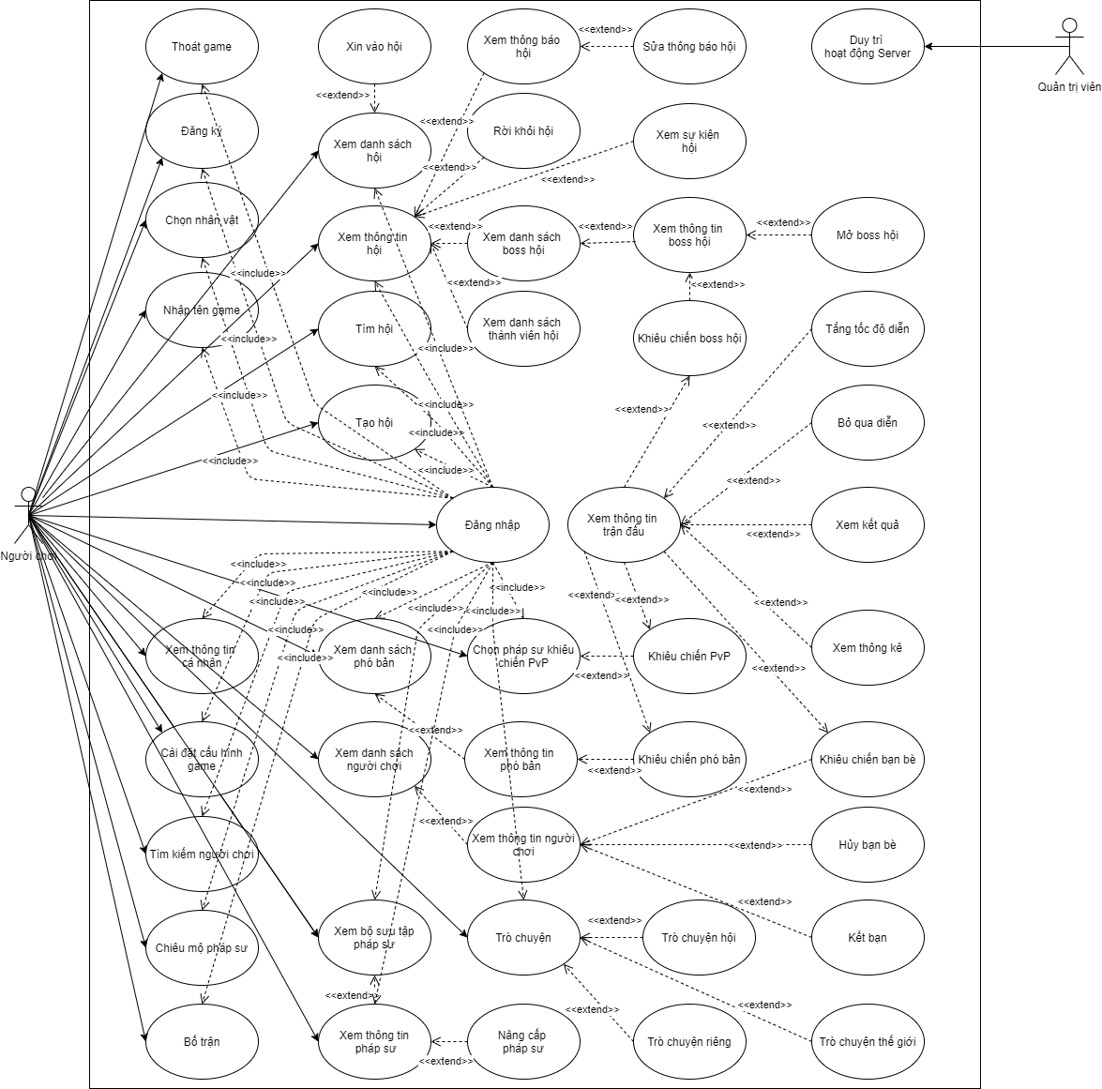

## Chi tiết usecase

### Usecase Đăng nhập

* Kịch bản Usecase:

|  |  |
| --- | --- |
| Mô tả ngắn | Cho phép người chơi vào game thông qua tên đăng nhập và mật khẩu |
| Tên usecase | Đăng nhập |
| Tên actor | Người chơi |
| Tiền điều kiện | Khởi động game, tại màn hình đăng nhập |
| Luồng sự kiện | Bước 1: Người chơi chọn đăng nhập  Bước 2: Hệ thống hiển giao diện đăng nhập  Bước 3: Người chơi nhập thông tin đăng nhập: tên đăng nhập và mật khẩu  Bước 4: Người chơi chọn xác nhận thông tin  Bước 5: Hệ thống kiểm tra cú pháp, không hợp lệ rẽ nhánh E1  Bước 6: Hệ thống kiểm tra cơ sở dữ liệu, không hợp lệ rẽ nhánh E2  Bước 7: Hệ thống kiểm tra tài khoản đang hoạt động trong game, đã tồn tại rẽ nhánh E3  Bước 8: Hệ thống truy suất dữ liệu người chơi  Bước 9: Hệ thống trả về dữ liệu người chơi đăng nhập thành công |
| Luồng rẽ nhánh | E1: Hệ thống thông báo lỗi cú pháp, yêu cầu nhập lại  E2: Hệ thống thông báo sai tài khoản hoặc mật khẩu, yêu cầu nhập lại  E3: Hệ thống thông báo tài khoản đăng nhập ở nơi khác, yêu cầu nhập lại |

* Biểu đồ Activity:

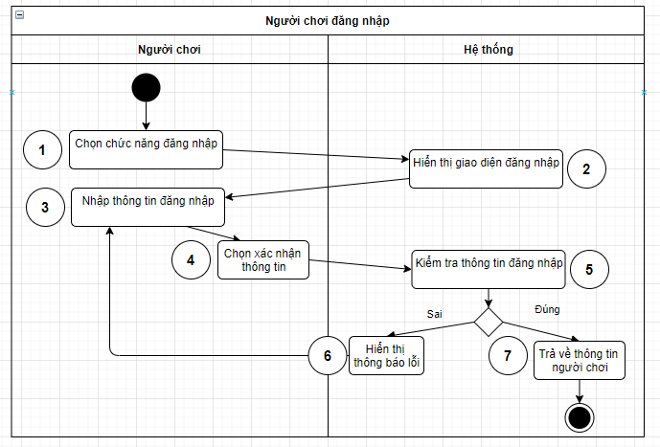

### Usecase Đăng ký

* Kịch bản Usecase:

|  |  |
| --- | --- |
| Mô tả ngắn | Cho phép người chơi vào game thông qua tài khoản đăng ký mới |
| Tên usecase | Đăng ký |
| Tên actor | Người chơi |
| Tiền điều kiện | Khởi động game, tại màn hình đăng nhập |
| Luồng sự kiện | Bước 1: Người chơi chọn đăng ký  Bước 2: Hệ thống hiển thị giao diện đăng ký  Bước 3: Người chơi nhập thông tin đăng ký: tên tài khoản và mật khẩu  Bước 4: Người chơi chọn xác nhận thông tin  Bước 5: Hệ thống kiểm tra cú pháp, không hợp lệ rẽ nhánh E1  Bước 6: Hệ thống kiểm tra cơ sở dữ liệu, đã tồn tại rẽ nhánh E2  Bước 7: Hệ thống trả về dữ liệu người chơi đăng ký thành công |
| Luồng rẽ nhánh | E1: Hệ thống thông báo lỗi cú pháp, yêu cầu nhập lại  E2: Hệ thống thông báo đã tồn tại tài khoản, yêu cầu nhập lại |

* Biểu đồ Activity:

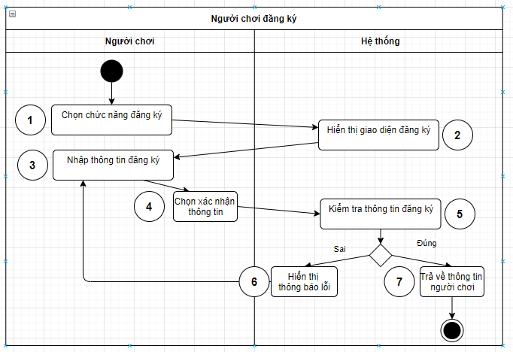

### Usecase Đăng xuất

* Kịch bản Usecase:

|  |  |
| --- | --- |
| Mô tả ngắn | Cho phép người chơi đăng xuất khỏi game |
| Tên usecase | Đăng xuất |
| Tên actor | Người chơi |
| Tiền điều kiện | Đã đăng nhập vào game, tại màn hình trang chủ |
| Luồng sự kiện | Bước 1: Người chơi chọn đăng xuất  Bước 2: Hệ thống hiển thị giao diện đăng xuất  Bước 3: Người chơi xác nhận đăng xuất  Bước 4: Hệ thống xử lý đăng xuất |
| Luồng rẽ nhánh |  |

* Biểu đồ Activity:

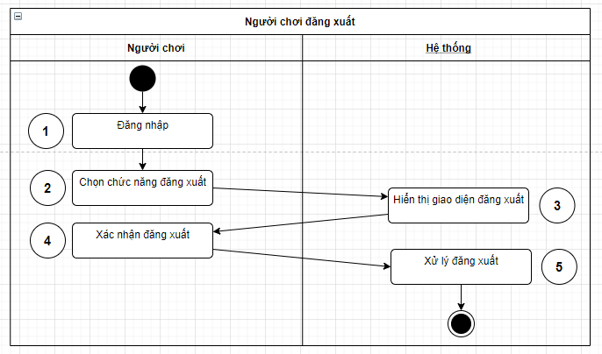

### Use case Thoát game

* Kịch bản Usecase:

|  |  |
| --- | --- |
| Mô tả ngắn | Cho phép người chơi thoát khỏi game |
| Tên usecase | Thoát game |
| Tên actor | Người chơi |
| Tiền điều kiện | Khởi động game, tại màn hình đăng nhập |
| Luồng sự kiện | Bước 1: Người chơi chọn thoát game  Bước 2: Hệ thống hiển thị giao diện thoát game  Bước 3: Người chơi xác nhận thoát game  Bước 4: Hệ thống xử lý thoát game |
| Luồng rẽ nhánh |  |

* Biểu đồ Activity:

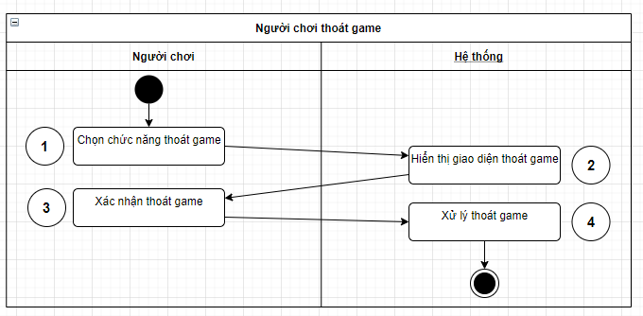

### Usecase Chọn nhân vật

* Kịch bản Usecase:

|  |  |
| --- | --- |
| Mô tả ngắn | Cho phép người chơi lựac chọn nhân vật cho tài khoản mới chưa có nhân vật |
| Tên usecase | Chọn nhân vật |
| Tên actor | Người chơi |
| Tiền điều kiện | Đã đăng nhập, tại màn hình chọn nhân vật |
| Luồng sự kiện | Bước 1: Người chơi chọn chức năng chọn nhân vật  Bước 2: Hệ thống kiểm tra thông tin người chơi, đã chọn nhân vật rẽ nhánh E1  Bước 3: Hệ thống hiển giao diện chọn nhân vật  Bước 4: Người chơi chọn nhân vật  Bước 5: Người chơi xác nhận lựa chọn  Bước 6: Hệ thống lưu thông tin lựa chọn |
| Luồng rẽ nhánh | E1: Hệ thống chuyển sang màn hình trang chủ |

* Biểu đồ Activity:

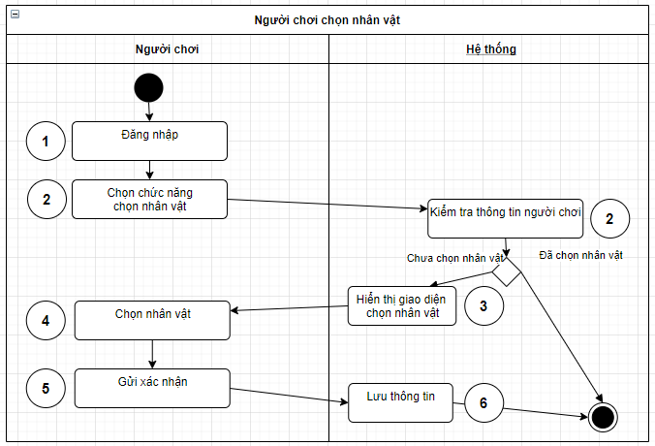

### Usecase Nhập tên game

* Kịch bản Usecase:

|  |  |
| --- | --- |
| Mô tả ngắn | Cho phép người chơi nhập tên game cho tài khoản mới chưa nhập tên game |
| Tên usecase | Nhập tên game |
| Tên actor | Người chơi |
| Tiền điều kiện | Đã đăng nhập, tại màn hình chọn nhân vật |
| Luồng sự kiện | Bước 1: Người chơi chọn chức năng nhập tên game  Bước 2: Hệ thống kiểm tra thông tin người chơi, đã có tên game rẽ nhánh E1  Bước 3: Hệ thống hiển giao diện nhập tên game  Bước 4: Người chơi nhập tên game  Bước 5: Người chơi xác nhận tên game  Bước 6: Hệ thống lưu thông tin tên game |
| Luồng rẽ nhánh | E1: Hệ thống chuyển sang màn hình trang chủ |

* Biểu đồ Activity:

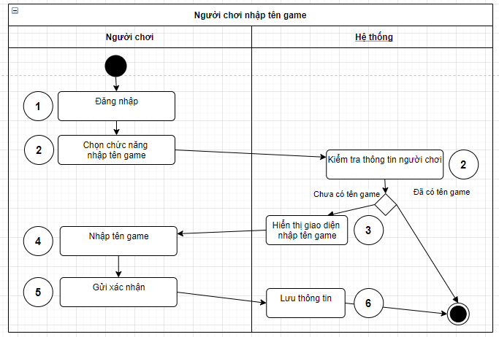

### Usecase Xem thông tin cá nhân

* Kịch bản Usecase:

|  |  |
| --- | --- |
| Mô tả ngắn | Cho phép người chơi xem thông tin cá nhân |
| Tên usecase | Xem thông tin cá nhân |
| Tên actor | Người chơi |
| Tiền điều kiện | Đã đăng nhập, tại màn hình trang chủ |
| Luồng sự kiện | Bước 1: Người chơi chọn xem thông tin cá nhân  Bước 2: Hệ thống hiển thị giao diện thông tin cá nhân |
| Luồng rẽ nhánh |  |

* Biểu đồ Activity:

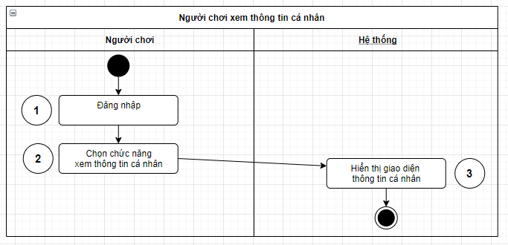

### Usecase Cài đặt cấu hình game

* Kịch bản Usecase:

|  |  |
| --- | --- |
| Mô tả ngắn | Cho phép người chơi cài đặt cấu hình game |
| Tên usecase | Cài đặt cấu hình game |
| Tên actor | Người chơi |
| Tiền điều kiện | Đã đăng nhập, tại màn hình trang chủ |
| Luồng sự kiện | Bước 1: Người chơi chọn cài đặt cấu hình game  Bước 2: Hệ thống hiển thị giao diện cài đặt cấu hình game  Bước 3: Người chơi cài đặt cấu hình game: tăng giảm hoặc tắt âm thanh  Bước 4: Hệ thống lưu thay đổi |
| Luồng rẽ nhánh |  |

* Biểu đồ Activity:

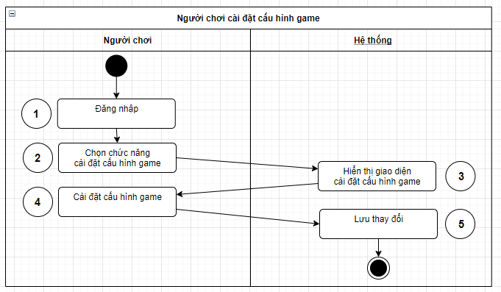

### Usecase Trò chuyện

* Kịch bản Usecase:

|  |  |
| --- | --- |
| Mô tả ngắn | Cho phép người chơi trò chuyện với các người chơi khác |
| Tên usecase | Trò chuyện |
| Tên actor | Người chơi |
| Tiền điều kiện | Đã đăng nhập, tại màn hình trang chủ |
| Luồng sự kiện | Bước 1: Người chơi chọn trò chuyện  Bước 2: Hệ thống hiển thị trò chuyện  Bước 3: Người chơi lựa chọn kênh: Thế giới, Hội, Bạn bè (Chọn 1 người bạn online). Không có hội rẽ nhánh E1, Người bạn không online rẽ nhánh E2  Bước 4: Người chơi gửi tin nhắn lên hệ thống  Bước 5: Hệ thống chuyển tiếp tin nhắn tới người nhận trong kênh |
| Luồng rẽ nhánh | E1: Hệ thống không hiển thị trò chuyện kênh Hội  E2: Hệ thống không gửi tin nhắn tới người nhận |

* Biểu đồ Activity:

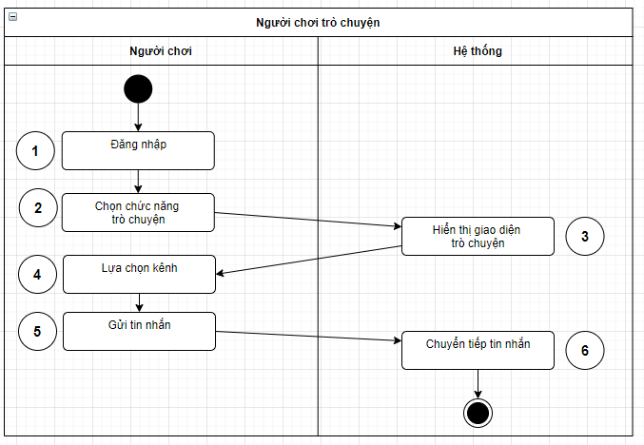

### Usecase Xem danh sách người chơi

* Kịch bản Usecase:

|  |  |
| --- | --- |
| Mô tả ngắn | Cho phép người chơi xem danh sách người chơi |
| Tên usecase | Xem danh sách người chơi |
| Tên actor | Người chơi |
| Tiền điều kiện | Đã đăng nhập, tại màn hình trang chủ |
| Luồng sự kiện | Bước 1: Người chơi chọn xem danh sách người chơi  Bước 2: Hệ thống hiển thị giao diện xem danh sách người chơi  Bước 3: Người chơi lựa chọn danh sách thuộc kênh: Thế giới, Hội, Bạn Bè. Không có hội rẽ nhánh E1  Bước 4: Hệ thống trả về danh sách người chơi |
| Luồng rẽ nhánh | E1: Hệ thống gửi danh sách rỗng |

* Biểu đồ Activity:

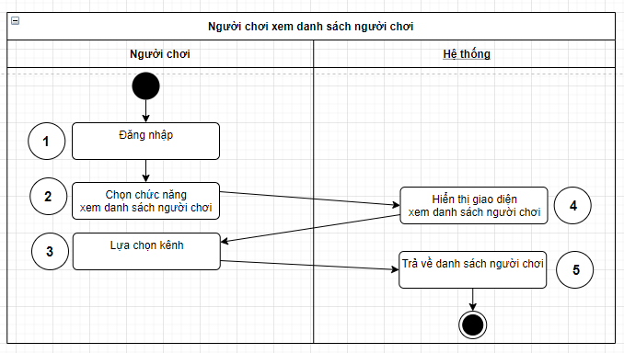

### Usecse Xem thông tin người chơi

* Kịch bản Usecase:

|  |  |
| --- | --- |
| Mô tả ngắn | Cho phép người chơi xem thông tin người chơi |
| Tên usecase | Xem thông tin người chơi |
| Tên actor | Người chơi |
| Tiền điều kiện | Đã đăng nhập, xem danh sách người chơi tại màn hình trang chủ |
| Luồng sự kiện | Bước 1: Người chơi chọn một người chơi trong danh sách  Bước 2: Hệ thống hiển thị giao diện xem thông tin người chơi |
| Luồng rẽ nhánh |  |

* Biểu đồ Activity:

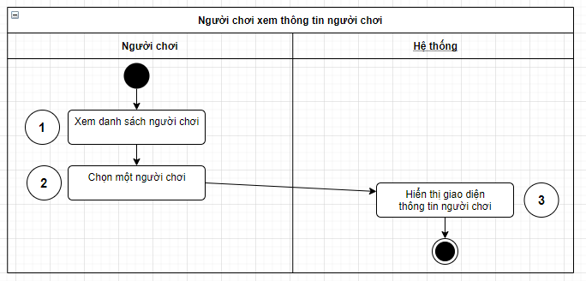

### Usecase Tìm kiếm người chơi

* Kịch bản Usecase:

|  |  |
| --- | --- |
| Mô tả ngắn | Cho phép người chơi tìm kiếm người chơi |
| Tên usecase | Tìm kiếm người chơi |
| Tên actor | Người chơi |
| Tiền điều kiện | Đã đăng nhập, tại màn hình trang chủ |
| Luồng sự kiện | Bước 1: Người chơi chọn tìm kiếm người chơi  Bước 2: Hệ thống hiển thị giao diện tìm kiếm người chơi  Bước 3: Người chơi nhập từ khóa và lựa chọn tìm kiếm: theo tên hoặc ID người chơi.  Bước 4:Người chơi xác nhận tìm kiếm  Bước 5: Hệ thống kiểm tra cú pháp, không hợp lệ rẽ nhánh E1  Bước 6: Hệ thống trả về danh sách người chơi |
| Luồng rẽ nhánh | E1: Hệ thống thông báo lỗi, yêu cầu nhập lại |

* Biểu đồ Activity:

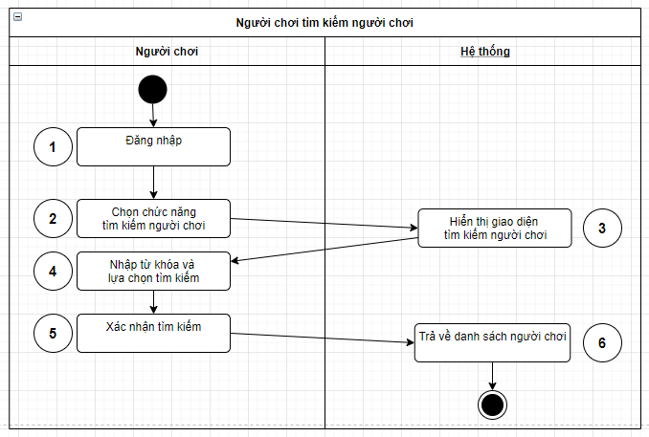

### Usecase Kết bạn

* Kịch bản Usecase:

|  |  |
| --- | --- |
| Mô tả ngắn | Cho phép người chơi kết bạn với người chơi khác chưa kết bạn |
| Tên usecase | Kết bạn |
| Tên actor | Người chơi |
| Tiền điều kiện | Đã đăng nhập, xem thông tin người chơi tại màn hình trang chủ |
| Luồng sự kiện | Bước 1: Người chơi chọn kết bạn tại giao diện thông tin người chơi đã chọn  Bước 2: Hệ thống xử lý kết bạn  Bước 3: Hệ thống cập nhật lại giao diện thông tin người chơi |
| Luồng rẽ nhánh |  |

* Biểu đồ Activity:

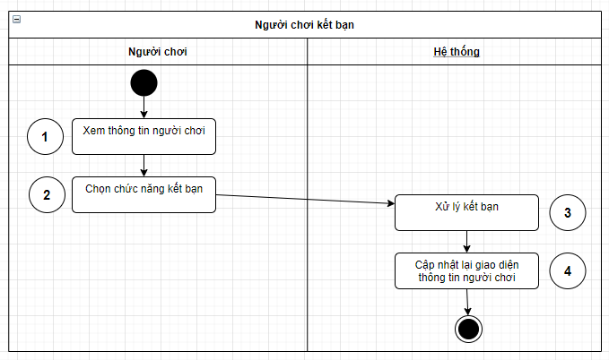

### Usecase Hủy bạn bè

* Kịch bản Usecase:

|  |  |
| --- | --- |
| Mô tả ngắn | Cho phép người chơi hủy bạn bè với người chơi khác đã kết bạn trước đó |
| Tên usecase | Hủy bạn bè |
| Tên actor | Người chơi |
| Tiền điều kiện | Đã đăng nhập, xem thông tin người chơi tại màn hình trang chủ |
| Luồng sự kiện | Bước 1: Người chơi chọn hủy kết bạn tại giao diện thông tin người chơi đã chọn  Bước 2: Hệ thống xử lý hủy kết bạn  Bước 3: Hệ thống cập nhật lại giao diện thông tin người chơi |
| Luồng rẽ nhánh |  |

* Biểu đồ Activity:

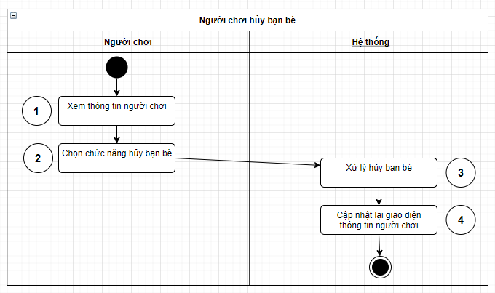

### Usecase Khiêu chiến bạn bè

* Kịch bản Usecase:

|  |  |
| --- | --- |
| Mô tả ngắn | Cho phép người chơi khiêu chiến với người chơi khác đã kết bạn |
| Tên usecase | Khiêu chiến bạn bè |
| Tên actor | Người chơi |
| Tiền điều kiện | Đã đăng nhập, xem thông tin người chơi tại màn hình trang chủ |
| Luồng sự kiện | Bước 1: Người chơi chọn khiêu chiến tại giao diện thông tin người chơi đã chọn  Bước 2: Hệ thống hiển thị giao diện khiêu chiến  Bước 3: Người chơi thay đổi đội hình chiến đấu, nếu người chơi thoát rẽ nhánh E1  Bước 4: Người chơi xác nhận đội hình chiến đấu  Bước 5: Hệ thống hiển thị giao diện chiến đấu |
| Luồng rẽ nhánh | E1: Hệ thống chuyển sang màn hình trang chủ |

* Biểu đồ Activity:

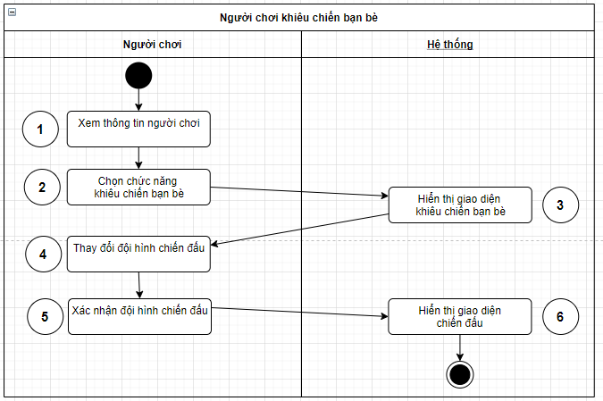

### Usecase Bố trận

* Kịch bản Usecase:

|  |  |
| --- | --- |
| Mô tả ngắn | Cho phép người chơi thay đổi đội hình pháp sư |
| Tên usecase | Bố trận |
| Tên actor | Người chơi |
| Tiền điều kiện | Đã đăng nhập, tại màn hình trang chủ |
| Luồng sự kiện | Bước 1: Người chơi chọn bố trận  Bước 2: Hệ thống hiển thị giao diện bố trận  Bước 3: Người chơi thay đổi đội hình, nếu người chơi thoát rẽ nhánh E1  Bước 4: Hệ thống lưu lại đội hình |
| Luồng rẽ nhánh | E1: Hệ thống chuyển sang màn hình trang chủ |

* Biểu đồ Activity:

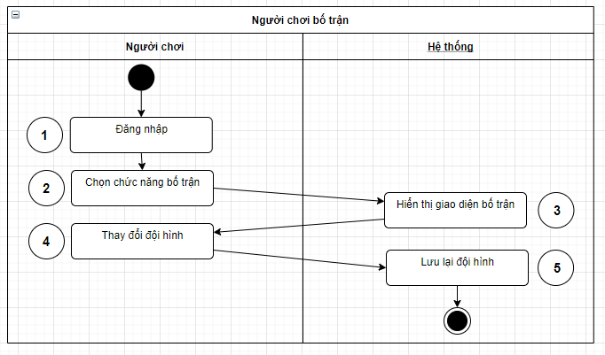

### Usecase Xem bộ sưu tập pháp sư

* Kịch bản Usecase:

|  |  |
| --- | --- |
| Mô tả ngắn | Cho phép người chơi xem bộ sưu tập pháp sư |
| Tên usecase | Xem bộ sưu tập pháp sư |
| Tên actor | Người chơi |
| Tiền điều kiện | Đã đăng nhập, tại màn hình trang chủ |
| Luồng sự kiện | Bước 1: Người chơi chọn xem bộ sưu tập pháp sư  Bước 2: Hệ thống hiển thị giao diện xem bộ sưu tập pháp sư |
| Luồng rẽ nhánh |  |

* Biểu đồ Activity:

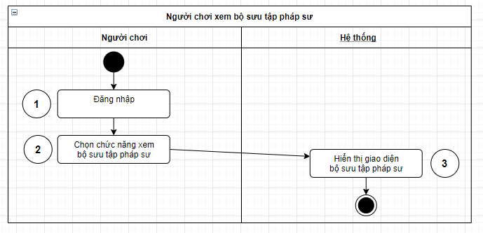

### Usecase Xem thông tin pháp sư

* Kịch bản Usecase:

|  |  |
| --- | --- |
| Mô tả ngắn | Cho phép người chơi xem thông tin pháp sư |
| Tên usecase | Xem thông tin pháp sư |
| Tên actor | Người chơi |
| Tiền điều kiện | Đã đăng nhập, tại màn hình trang chủ |
| Luồng sự kiện | Bước 1: Người chơi chọn xem thông tin pháp sư  Bước 2: Hệ thống hiển thị giao diện thông tin pháp sư |
| Luồng rẽ nhánh |  |

* Biểu đồ Activity:

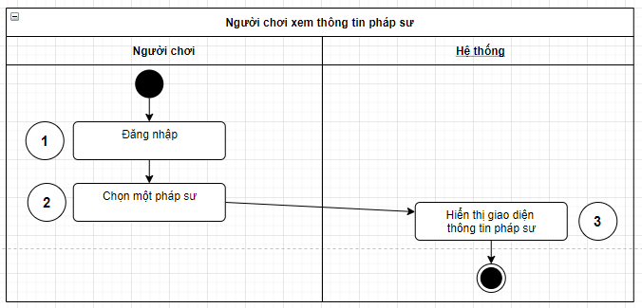

### Usecase Nâng cấp pháp sư

* Kịch bản Usecase:

|  |  |
| --- | --- |
| Mô tả ngắn | Cho phép người chơi nâng cấp pháp sư |
| Tên usecase | Nâng cấp pháp sư |
| Tên actor | Người chơi |
| Tiền điều kiện | Đã đăng nhập, tại màn hình thông tin pháp sư |
| Luồng sự kiện | Bước 1: Người chơi chọn nâng cấp pháp sư  Bước 2: Hệ thống xử lý nâng cấp pháp sư  Bước 3: Hệ thống cập nhật lại giao diện thông tin pháp sư |
| Luồng rẽ nhánh |  |

* Biểu đồ Activity:

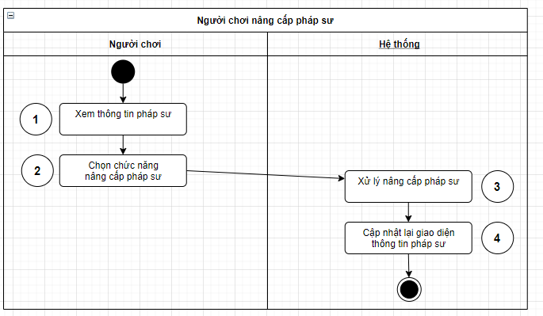

### Usecase Chiêu mộ pháp sư

* Kịch bản Usecase:

|  |  |
| --- | --- |
| Mô tả ngắn | Cho phép người chơi chiêu mộ pháp sư mới |
| Tên usecase | Chiêu mộ pháp sư |
| Tên actor | Người chơi |
| Tiền điều kiện | Đã đăng nhập, tại màn hình trang chủ |
| Luồng sự kiện | Bước 1: Người chơi chọn chiêu mộ pháp sư  Bước 2: Hệ thống hiển thị giao diện chiêu mộ pháp sư  Bước 3: Người chơi lựa chọn loại chiêu mộ: Học viên, Ưu tú, Bậc thầy  Bước 4: Người chơi xác nhận chiêu mộ  Bước 5: Hệ thống xử lý chiêu mộ  Bước 6: Hệ thống trả về thông tin pháp sư mới |
| Luồng rẽ nhánh |  |

* Biểu đồ Activity:

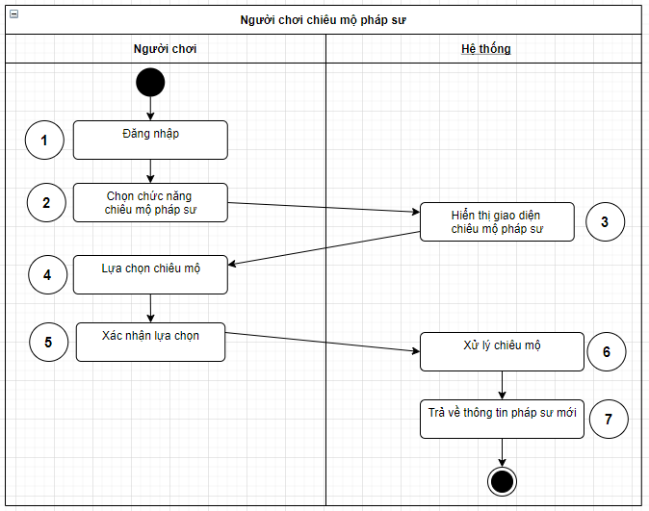

### Usecase Xem danh sách phó bản

* Kịch bản Usecase:

|  |  |
| --- | --- |
| Mô tả ngắn | Cho phép người chơi xem danh sách phó bản |
| Tên usecase | Xem danh sách phó bản |
| Tên actor | Người chơi |
| Tiền điều kiện | Đã đăng nhập, tại màn hình trang chủ |
| Luồng sự kiện | Bước 1: Người chơi chọn xem danh sách phó bản  Bước 2: Hệ thống truy suất dữ liệu  Bước 3: Hệ thống hiển thị giao diện danh sách phó bản |
| Luồng rẽ nhánh |  |

* Biểu đồ Activity:

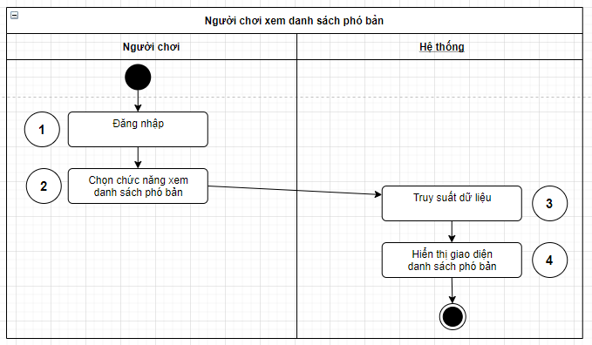

### Use case Xem thông tin phó bản

* Kịch bản Usecase:

|  |  |
| --- | --- |
| Mô tả ngắn | Cho phép người chơi xem thông tin phó bản |
| Tên usecase | Xem thông tin phó bản |
| Tên actor | Người chơi |
| Tiền điều kiện | Đã đăng nhập, mở danh sách tại màn hình phó bản |
| Luồng sự kiện | Bước 1: Người chơi một phó bản  Bước 2: Hệ thống hiển thị giao diện thông tin phó bản |
| Luồng rẽ nhánh |  |

* Biểu đồ Activity:

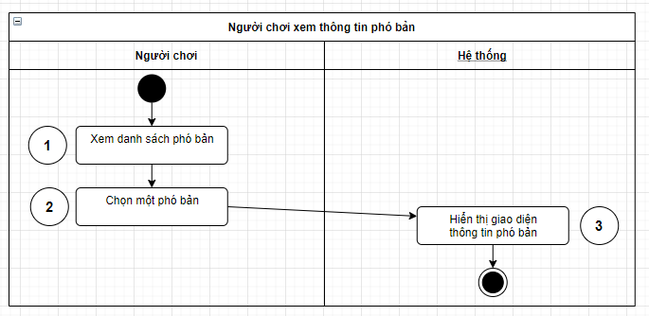

### Usecase Khiêu chiến phó bản

* Kịch bản Usecase:

|  |  |
| --- | --- |
| Mô tả ngắn | Cho phép người chơi khiêu chiến phó bản |
| Tên usecase | Khiêu chiến bạn bè |
| Tên actor | Người chơi |
| Tiền điều kiện | Đã đăng nhập, xem thông tin phó bản tại màn hình phó bản |
| Luồng sự kiện | Bước 1: Người chơi chọn khiêu chiến tại giao diện thông tin phó bản đã chọn  Bước 2: Hệ thống hiển thị giao diện khiêu chiến  Bước 3: Người chơi thay đổi đội hình chiến đấu, nếu người chơi thoát rẽ nhánh E1  Bước 4: Người chơi xác nhận đội hình chiến đấu  Bước 5: Hệ thống hiển thị giao diện chiến đấu |
| Luồng rẽ nhánh | E1: Hệ thống chuyển sang màn hình trang chủ |

* Biểu đồ Activity:

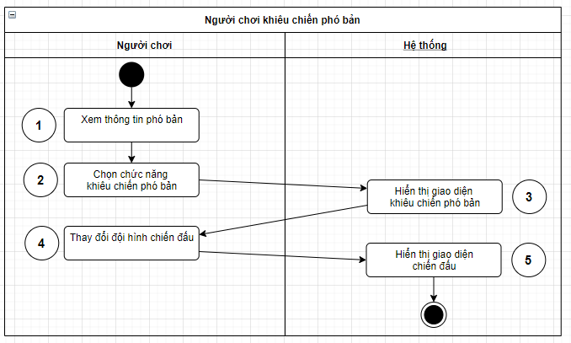

### Usecase Xem danh sách hội

* Kịch bản Usecase:

|  |  |
| --- | --- |
| Mô tả ngắn | Cho phép người chơi xem danh sách hội |
| Tên usecase | Xem danh sách hội |
| Tên actor | Người chơi |
| Tiền điều kiện | Đã đăng nhập, tại màn hình trang chủ |
| Luồng sự kiện | Bước 1: Người chơi chọn xem danh sách hội  Bước 2: Hệ thống truy suất dữ liệu  Bước 3: Hệ thống hiển thị giao diện danh sách hội |
| Luồng rẽ nhánh |  |

* Biểu đồ Activity:

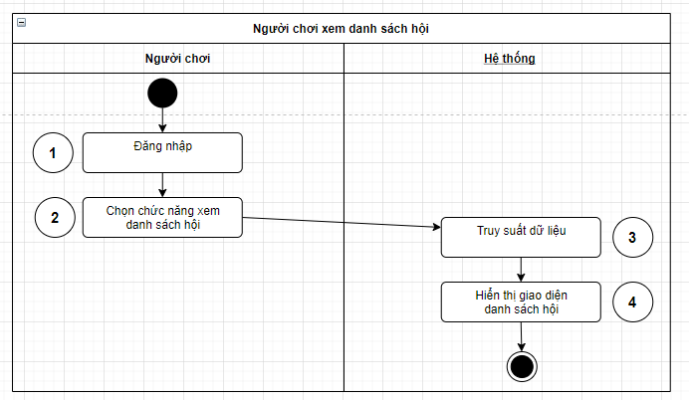

### Usecase Tìm kiếm hội

* Kịch bản Usecase:

|  |  |
| --- | --- |
| Mô tả ngắn | Cho phép người chơi tìm kiếm hội |
| Tên usecase | Xem tìm kiếm hội |
| Tên actor | Người chơi |
| Tiền điều kiện | Đã đăng nhập, tại màn hình trang chủ |
| Luồng sự kiện | Bước 1: Người chơi tìm kiếm hội  Bước 2: Hệ thống hiển thị giao diện tìm kiếm hội  Bước 3: Người chơi nhập tên hội cần tìm  Bước 4: Người chơi xác nhận thông tin tìm kiếm  Bước 5: Hệ thống kiểm tra cú pháp, không hợp lệ rẽ nhánh E1  Bước 6: Hệ thống truy suất dữ liệu  Bước 7: Hệ thống hiển thị danh sách hội |
| Luồng rẽ nhánh |  |

* Biểu đồ Activity:

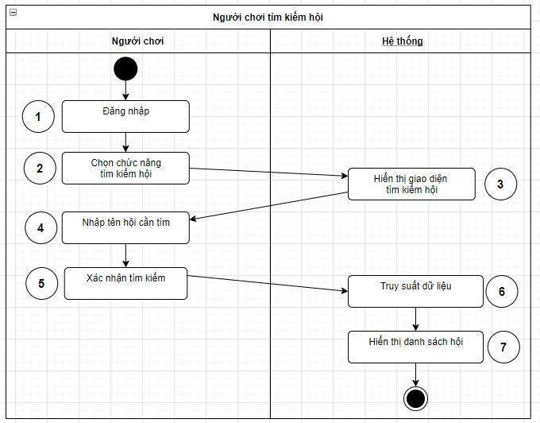

### Usecase Tạo hội

* Kịch bản Usecase:
* Biểu đồ Activity:

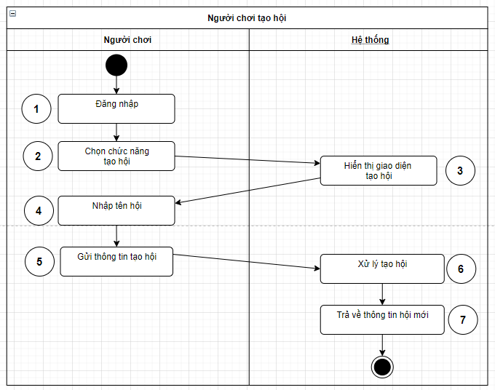

### Usecase Xin vào hội

* Kịch bản Usecase:
* Biểu đồ Activity:

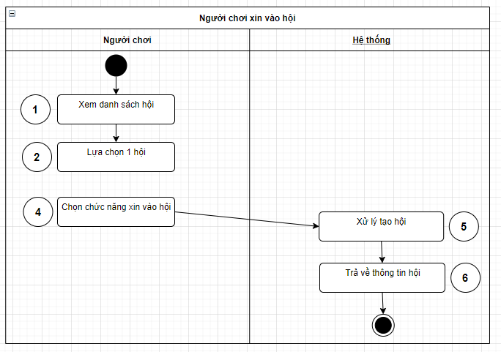

### Usecase Xem thông tin hội

* Kịch bản Usecase:
* Biểu đồ Activity:

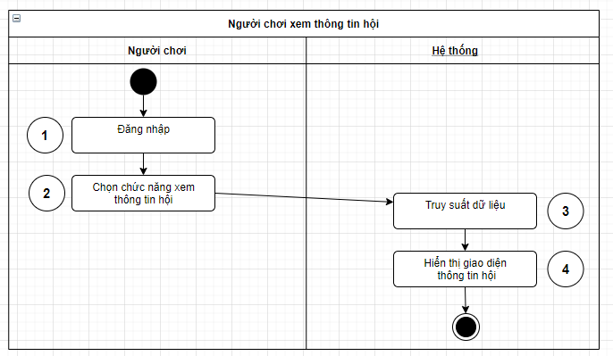

### Usecase Xem thông báo hội

* Kịch bản Usecase:
* Biểu đồ Activity:

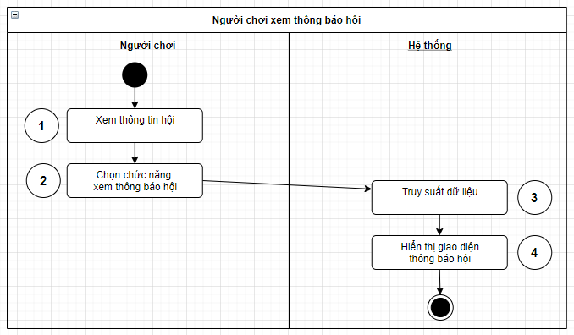

### Usecase Sửa thông báo hội

* Kịch bản Usecase:
* Biểu đồ Activity:

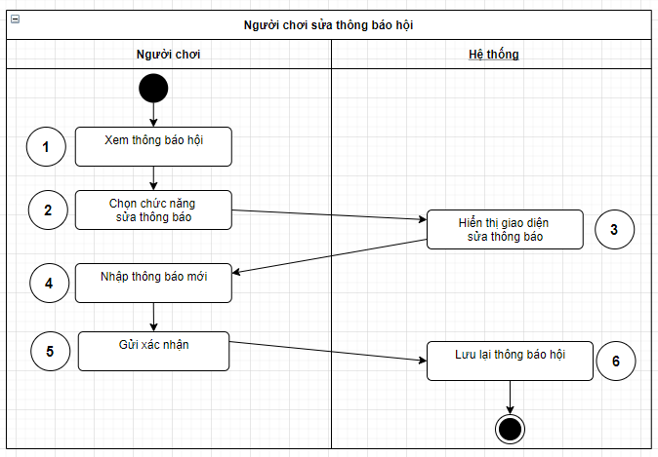

### Usecase Xem sự kiện hội

* Kịch bản Usecase:
* Biểu đồ Activity:

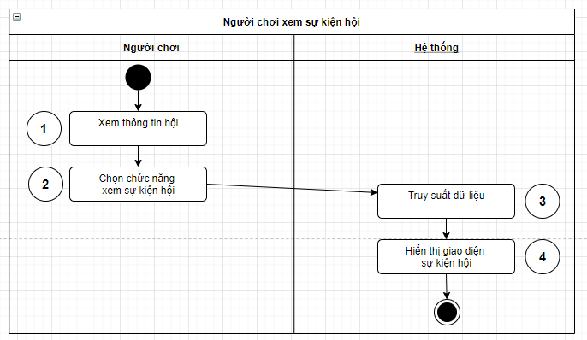

### Usecase Xem thành viên hội

* Kịch bản Usecase:
* Biểu đồ Activity:

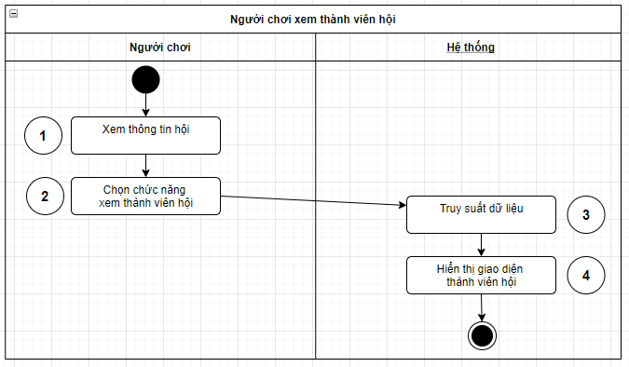

### Usecase Rời khỏi hội

* Kịch bản Usecase:
* Biểu đồ Activity:

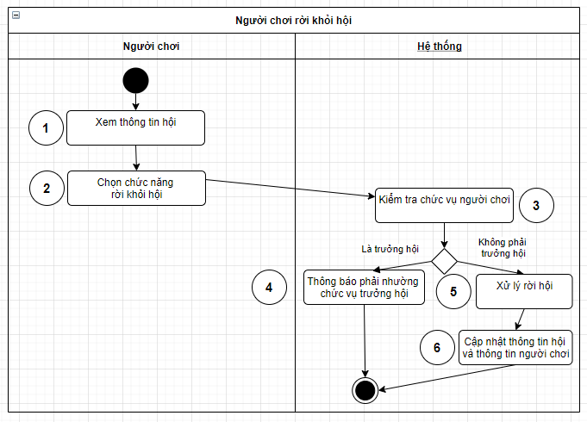

### Usecase Xem danh sách boss hội

* Kịch bản Usecase:
* Biểu đồ Activity:

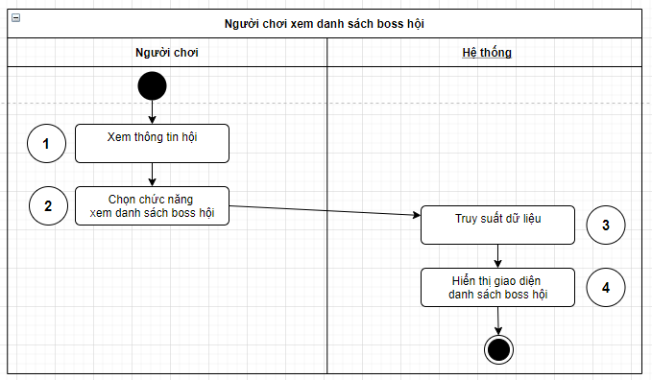

### Use case Xem thông tin boss hội

* Kịch bản Usecase:
* Biểu đồ Activity:

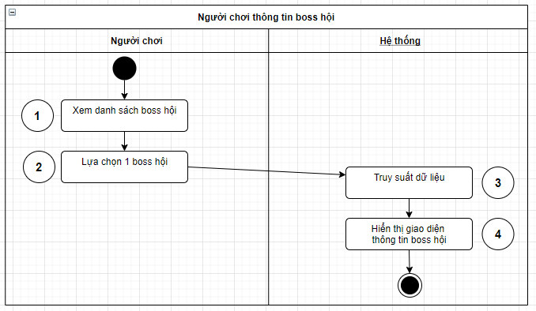

### Usecase Mở boss hội

* Kịch bản Usecase:
* Biểu đồ Activity:

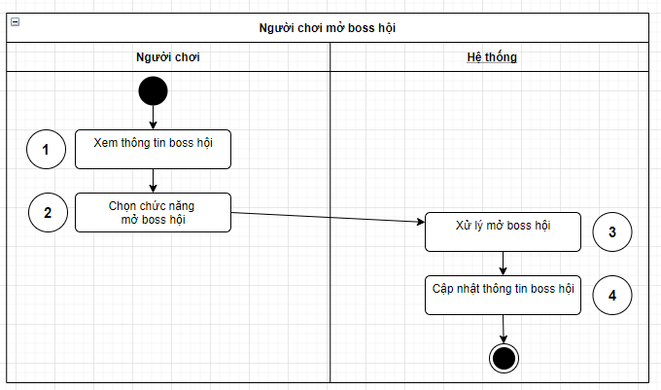

### Usecase Khiêu chiến boss hội

* Kịch bản Usecase:
* Biểu đồ Activity:

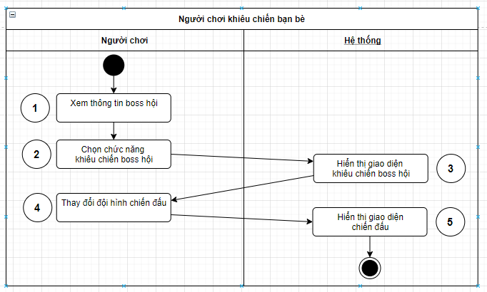

### Chọn pháp sư khiêu chiến PvP

* Kịch bản Usecase:
* Biểu đồ Activity:

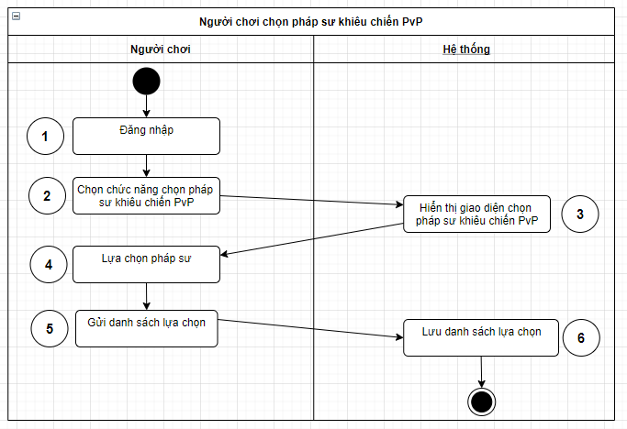

### Khiêu chiến PvP

* Kịch bản Usecase:
* Biểu đồ Activity:

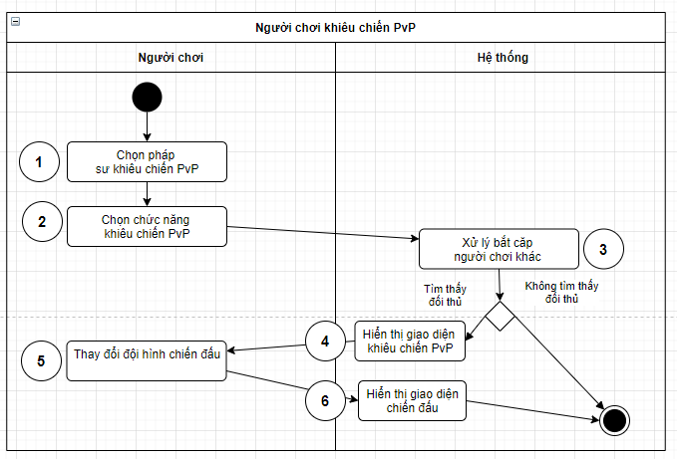

### Xem thông tin trận đấu

* Kịch bản Usecase:
* Biểu đồ Activity:

### Duy trì hoạt động Server

* Kịch bản Usecase:
* Biểu đồ Activity:

## Database

## Mô hình phía Server

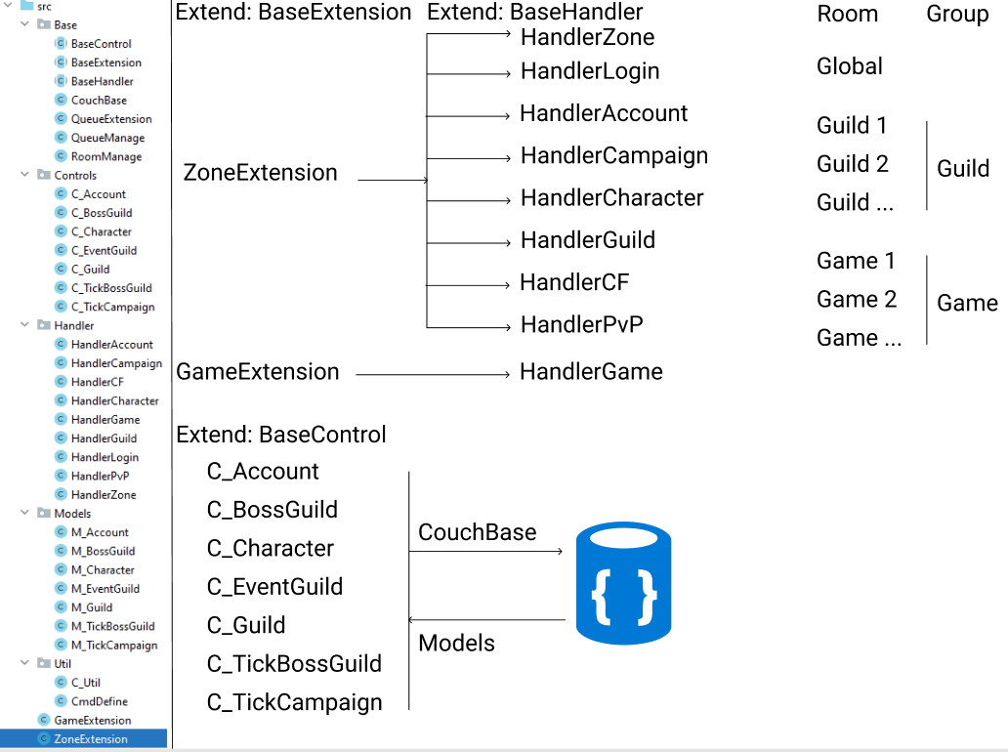

* Gồm 2 Extension: ZoneExtension và Game Extension kế thừa từ BaseExtension để lắng nghe ServerEvent và ClientRequest rồi chia cho các handler xử lý.
  + ZoneExtension xử lý chung ngoài zone.
  + GameExtension xử lý riêng trong room game
* Các handler lắng nghe và xử lý sự kiện
* Các control thao tác với CSDL CouchBase
* Các model là các lớp thông tin mô hình hóa đối tượng
* Gồm room Global và các room Guild, Game:
  + Room Global:
    - Khởi tạo khi khởi động server.
    - Quản lý user online và trao đổi các thông tin chung.
    - User vào khi đăng nhập và ra khi đăng xuất.
  + Các room Guild:
    - Khởi tạo khi thành lập 1 guild hoặc có ít nhất 1 người trong guild online. Hủy khi không có user nào hiện trong room.
    - Quản lý các user cùng guild và trao đổi thông tin trong guild.
    - User vào khi đăng nhập có guild hoặc vào guild, ra khi đăng xuất hoặc rời guild.
    - Các room Guild thuộc group Guild.
  + Các room Game:
    - Khởi tạo khi bắt đầu giữa trận đấu PvP 2 người. Hủy khi không có user nào hiện trong room.
    - Trao đổi thông tin giữa các user trong trận đấu.
    - Các room Game thuộc group Game.

## Mô hình phía Server

* 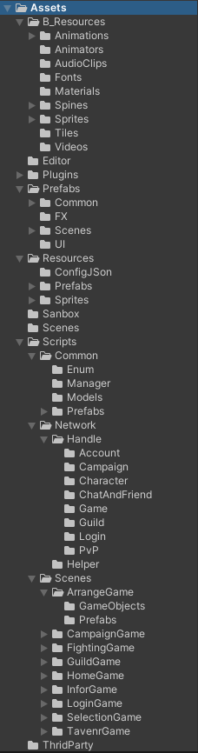Gồm 2 thư mục chứa tài nguyên:
  + B_Resources: chứa hầu hết các tài nguyên game.
  + Resources: chứa tài nguyên được build sẵn và hỗ trợ Script API Resource.Load.
  + Thư mục Scripts gồm:
  + Common: chứa script chung: manager - quản lý chung, mô tả dữ liệu – model, script cho prefab chung, enum - các hàm hỗ trợ ,…
  + Scenes: chứa script cho từng scence: 1 script quản lý scene và các script cho các prefab và gameobject tương ứng trong scence.
  + Network: chứa các script tương tác với server: 1 script kết nối, lắng nghe sự SFSConnect và các handler: gồm 3 handler chính: Connect (xử lý connect), Room (xử lý room) và ZoneExtension (phân chia xử lý cho các hanlder con). Mỗi thư mục hanlder con gồm 2 phần:
    - Handler: nhận dữ liệu từ phía server rồi gửi về các scence xử lý.
    - Request: đóng gói các dữ liệu gửi lên server.
  + Các thư mục khác chứa các asset tương ứng.

# MÀN CHƠI VÀ TÍNH NĂNG

## Đăng nhập

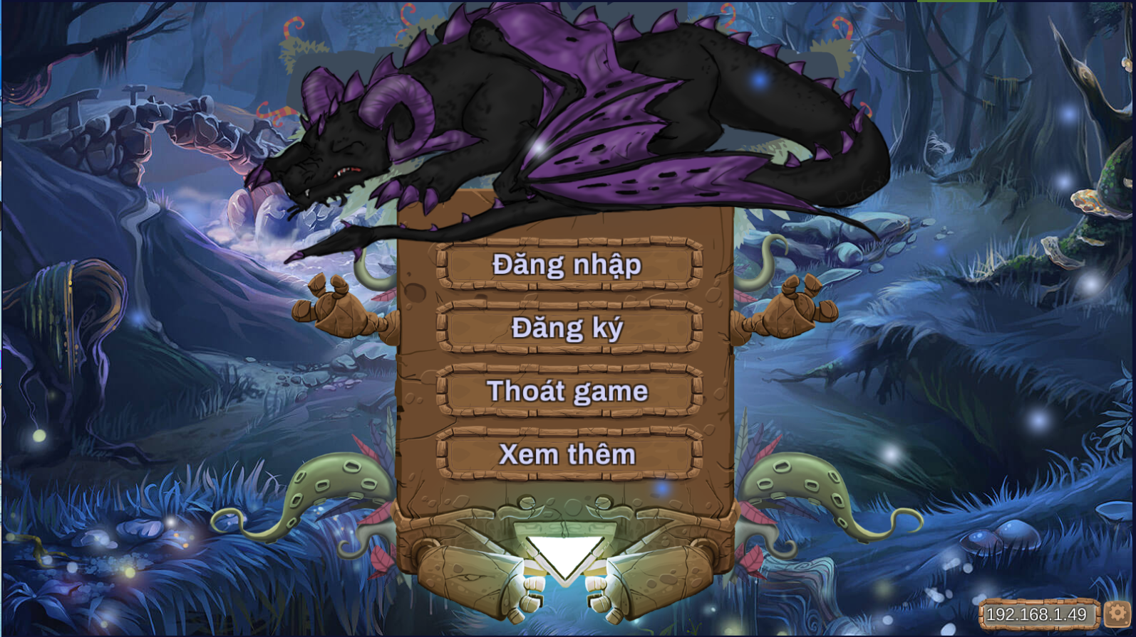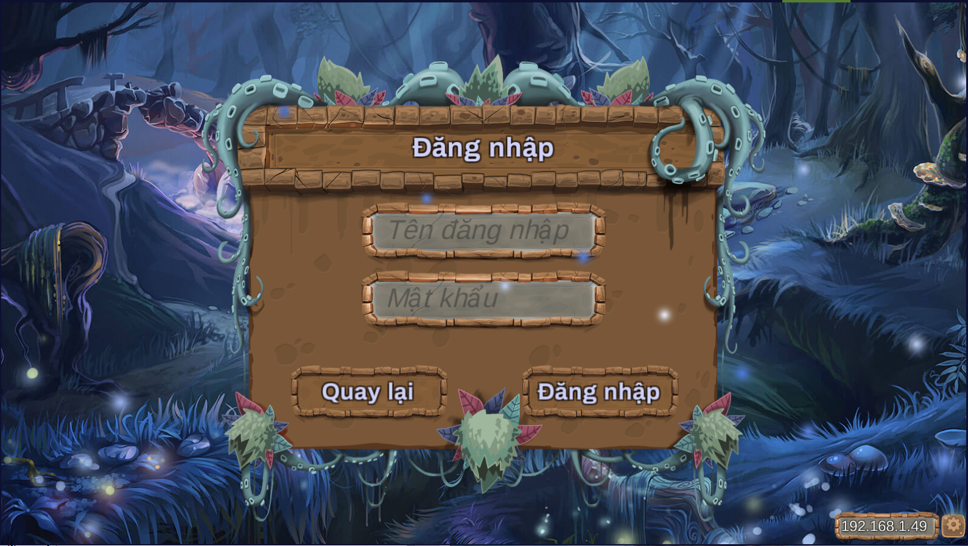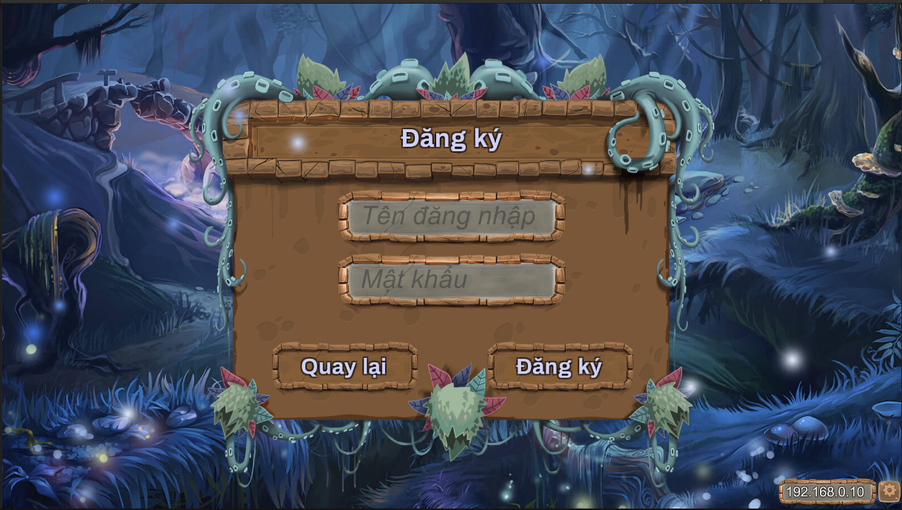

* Đăng nhập bằng tài khoản đã có hoặc đăng ký 1 tài khoản mới để vào game.

## Đăng nhập

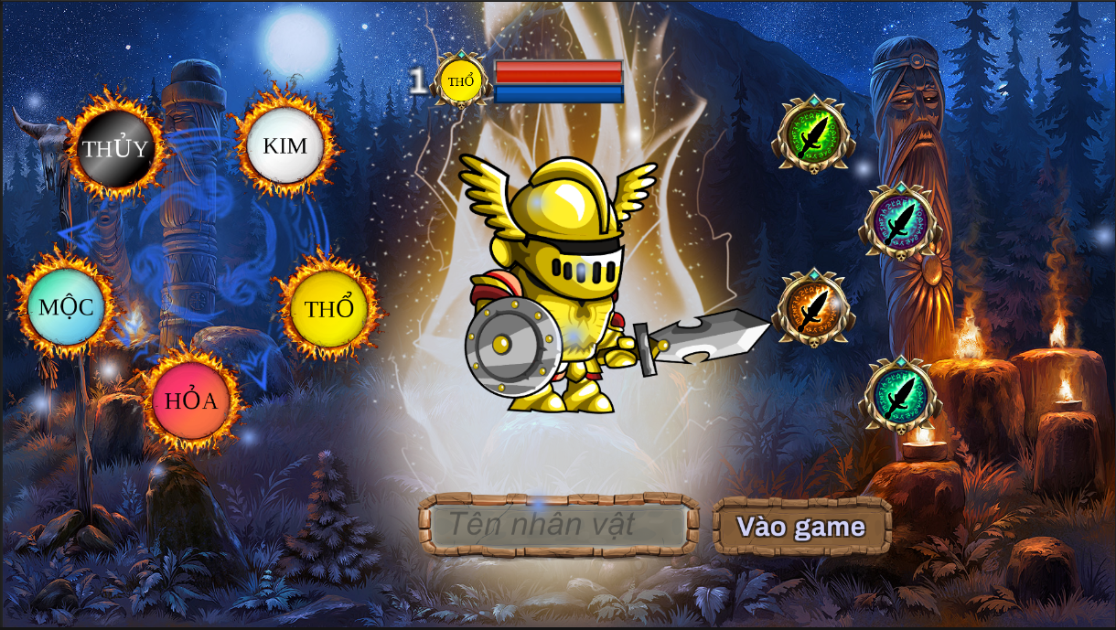

* Chọn pháp sư theo hệ.
* Nhập tên game.

## Trang chủ

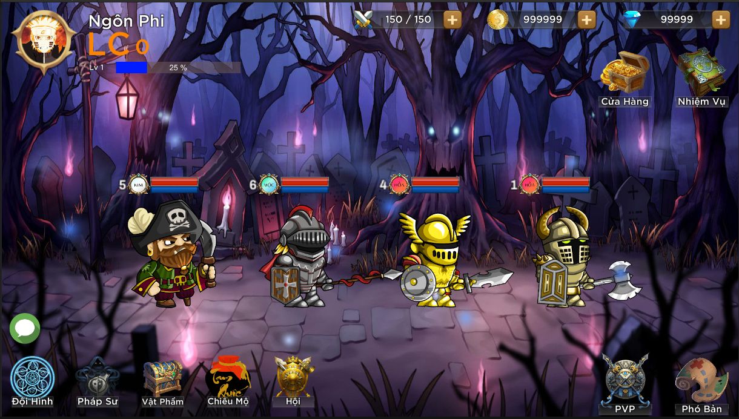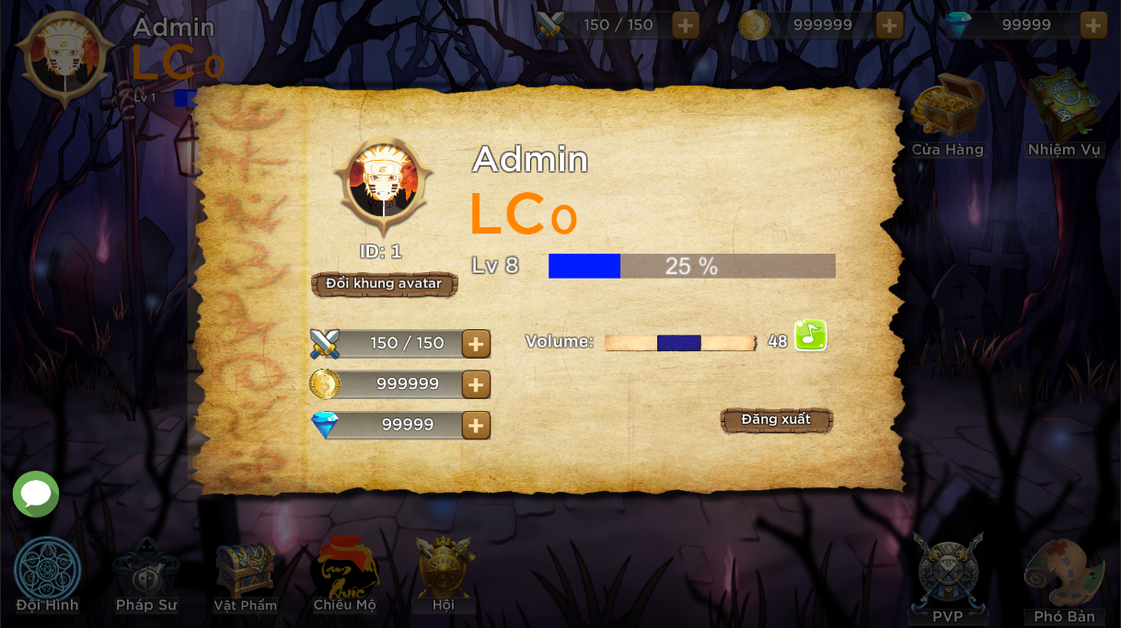

* Danh sách pháp sư trong đội hình chính.
* Thông tin người chơi và cài đặt hệ thống.
* Các nút chức năng và điều hướng.
* Đăng xuất.

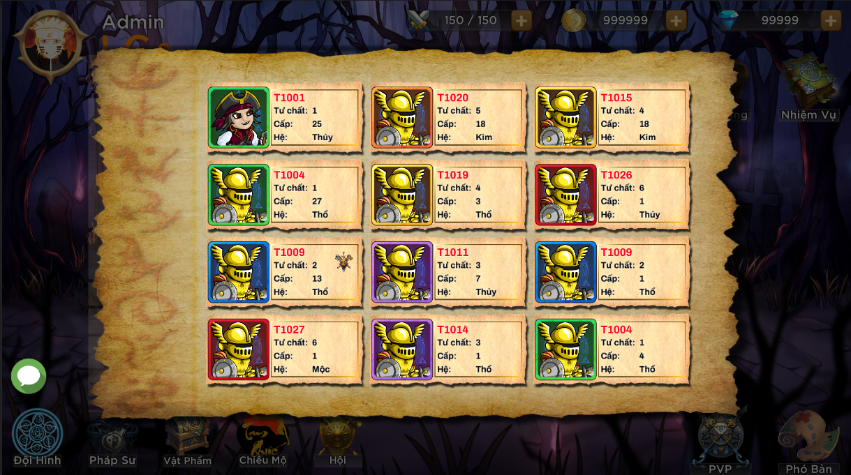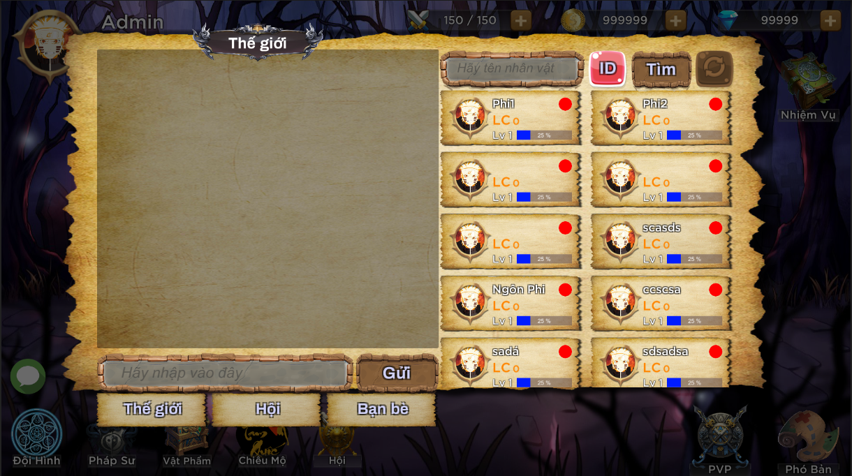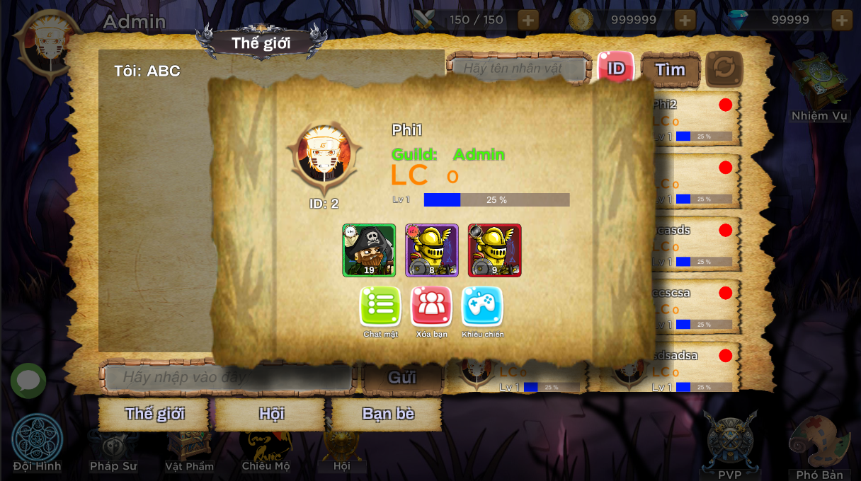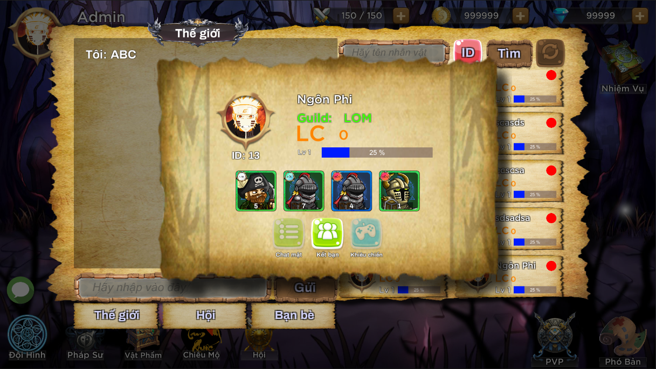

* Hiển thị bộ sưu tập pháp sư hiện có.
* Chat 3 kênh: Thế giới, Hội, Bạn bè.
* Danh sách người chơi theo từng kênh.
* Tìm người chơi theo tên game hoặc ID game.
* Xem thông tin người chơi khác.
* Kết bạn và xóa kết bạn.
* Khiêu chiến bạn bè.

## Bố trận

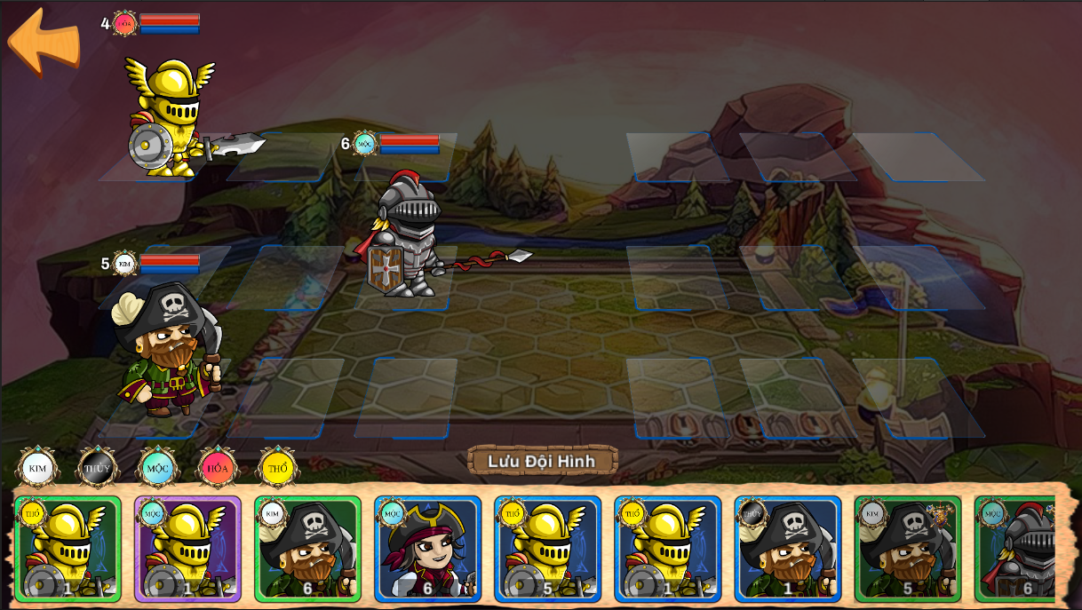

* Chọn pháp sư xếp vào đội hình chính và lưu lại.

## Thông tin

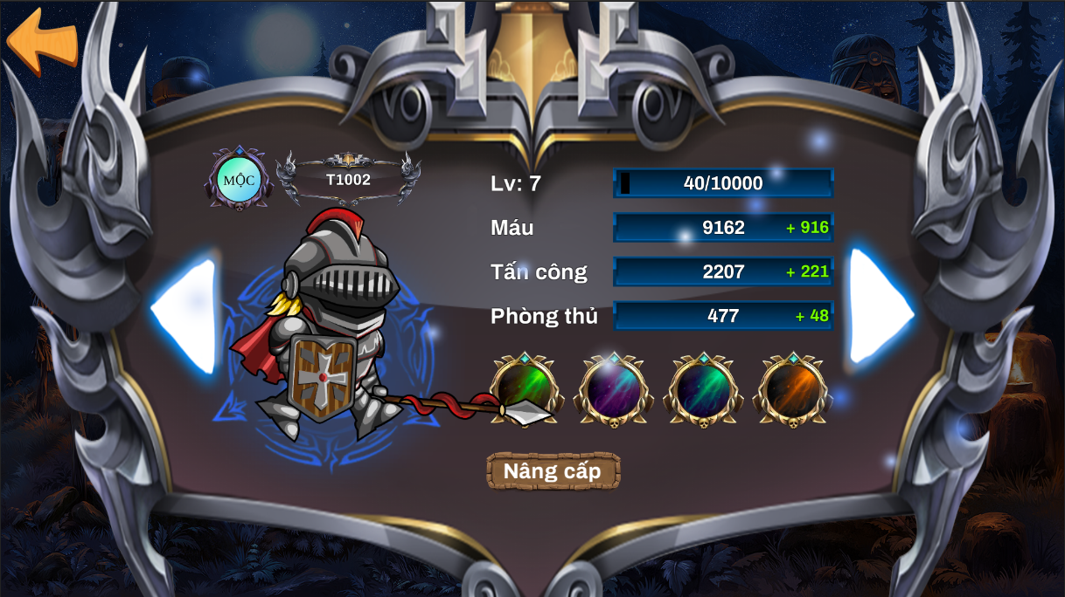

* Thông tin chi tiết pháp sư.
* Chuyển tiếp giữa các pháp sư trong bộ sưu tập.
* Nâng cấp pháp sư.

## Chiêu mộ

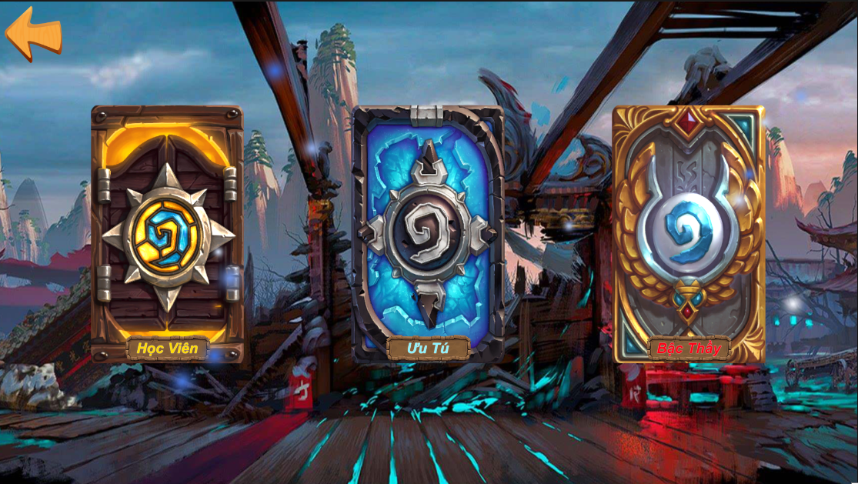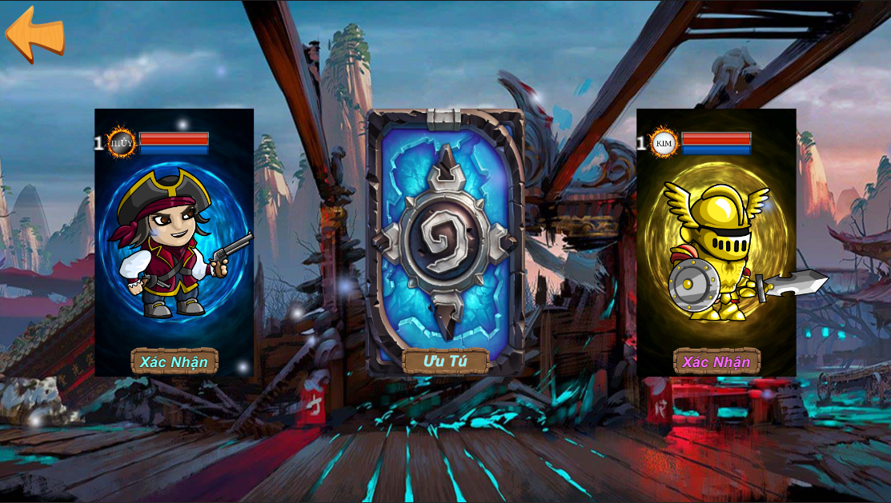

* Chiêu mộ qua 3 loại thẻ: Học viên, Ưu tú, Bậc thầy và nhận pháp sư có phẩm chất tương ứng.

## Phó bản

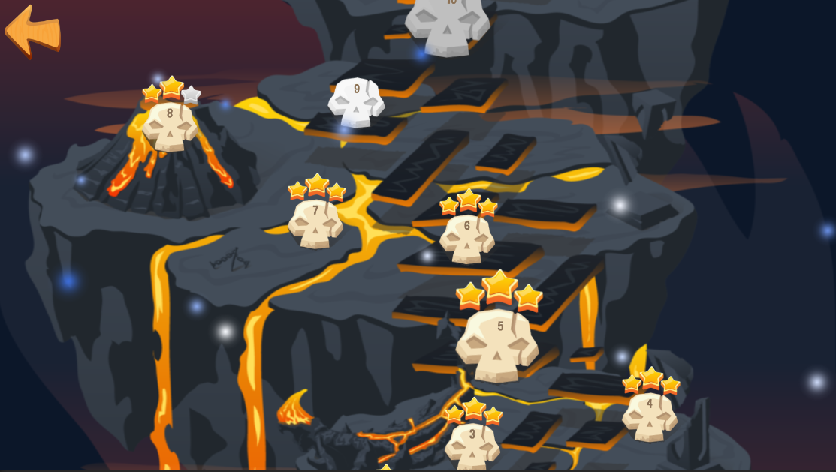

* Danh sách các phó bản với thành tích cao nhất.
* Lựa chọn phó bản để chiến đấu.

## Hội

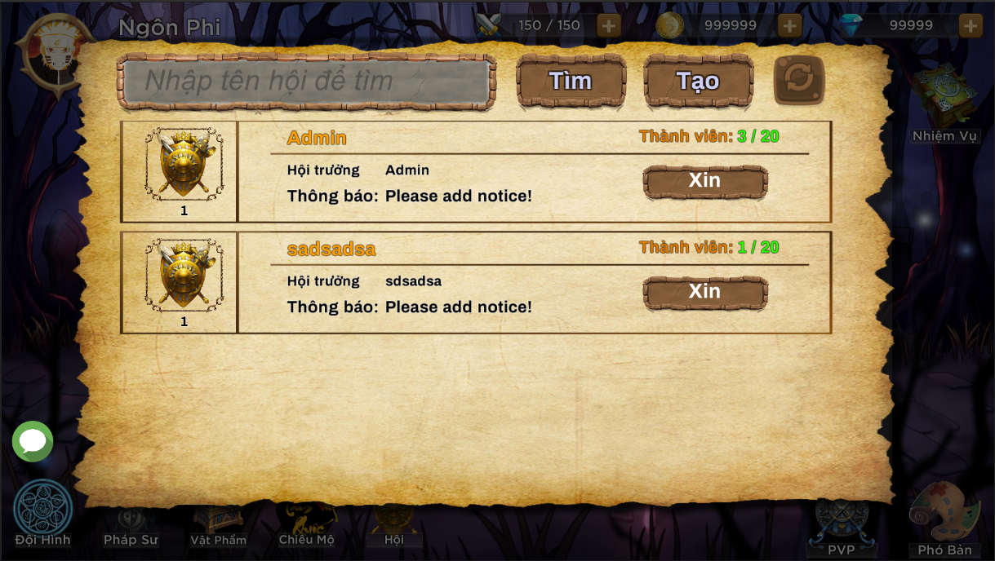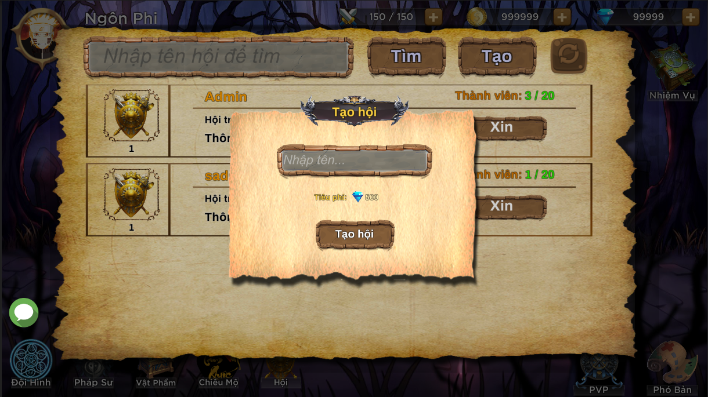

* Hiển thị danh sách các hội pháp sư với số lượng thành viên, hội trưởng và thông báo của hội.
* Tìm kiếm hội theo tên.
* Xin vào hội chưa đủ thành viên.
* Nhập tên và tạo hội.

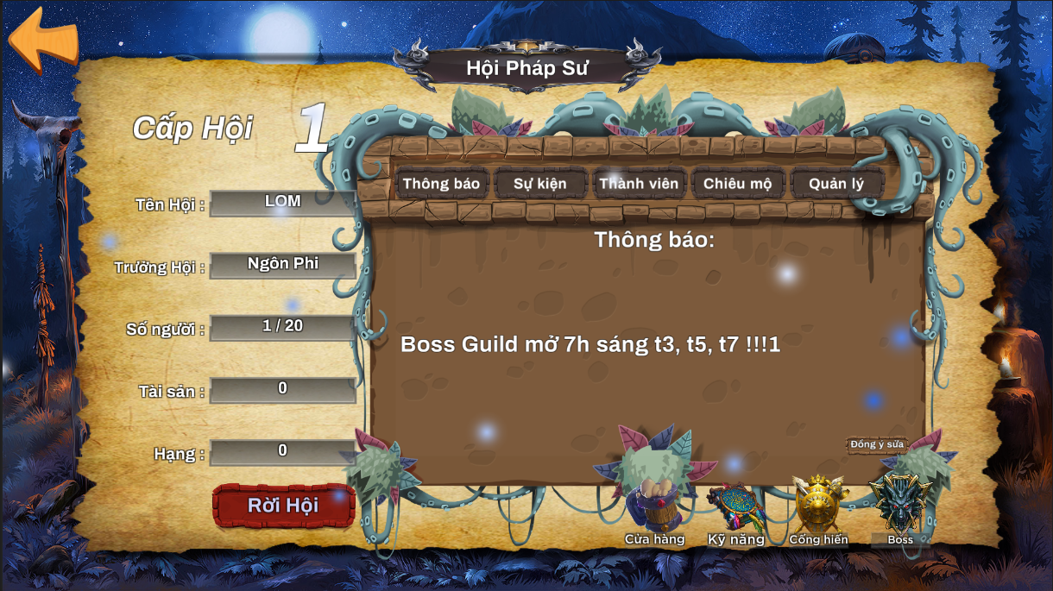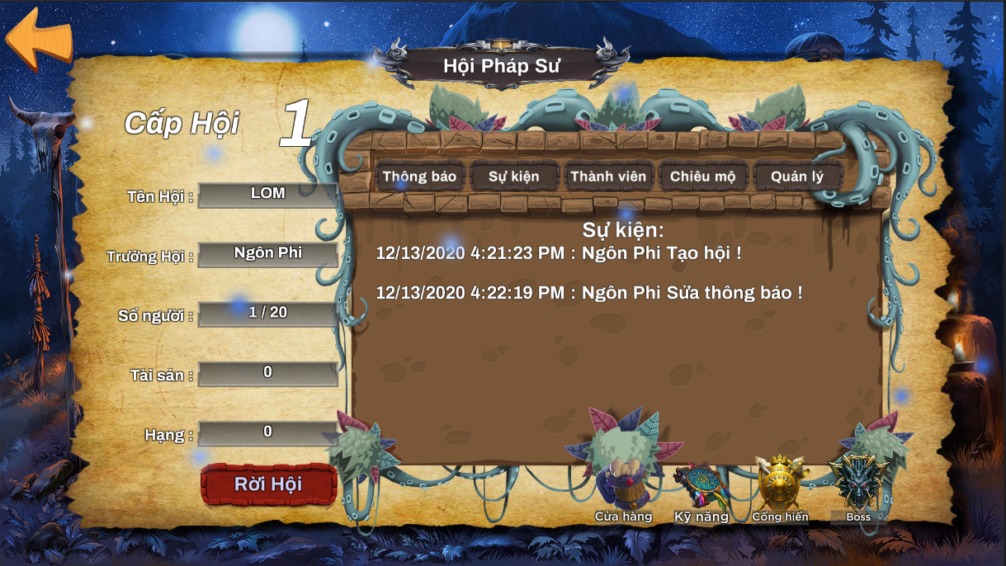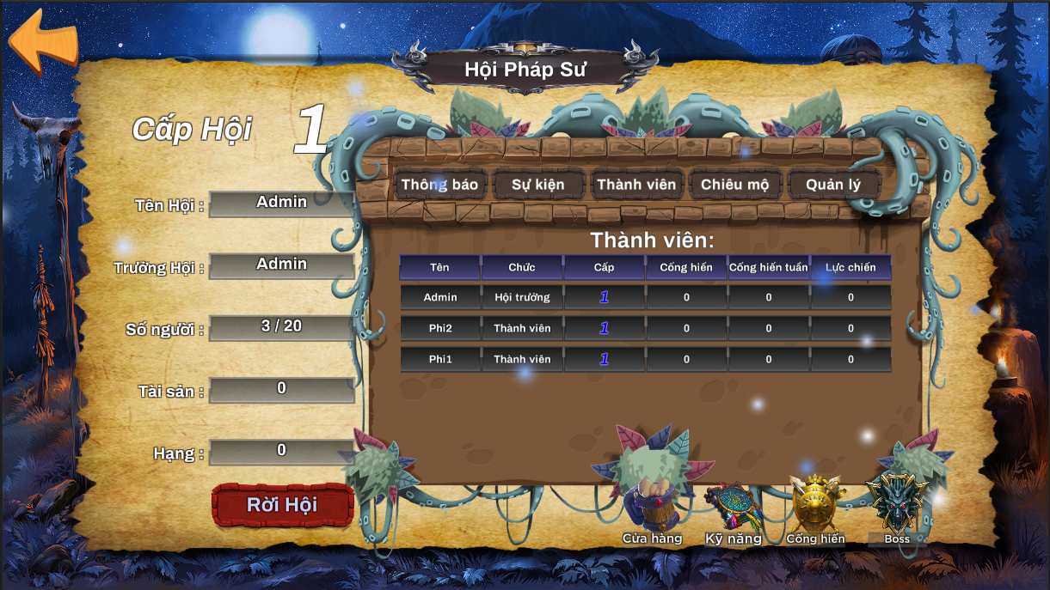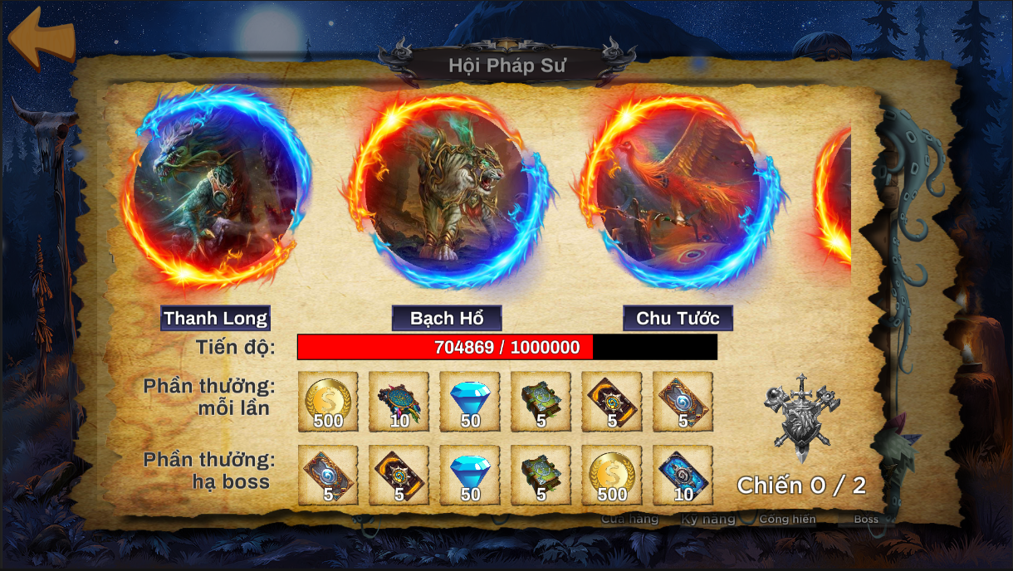

* Thông tin chi tiết hội.
* Xem và thay đổi thông báo.
* Xem sự kiện của hội và hội viên.
* Xem thông tin thành viên cùng hội.
* Trưởng hội mở boss hội và các thành viên tham gia chiến đấu nhận quà.
* Rời khỏi hội.

## Chiến đấu

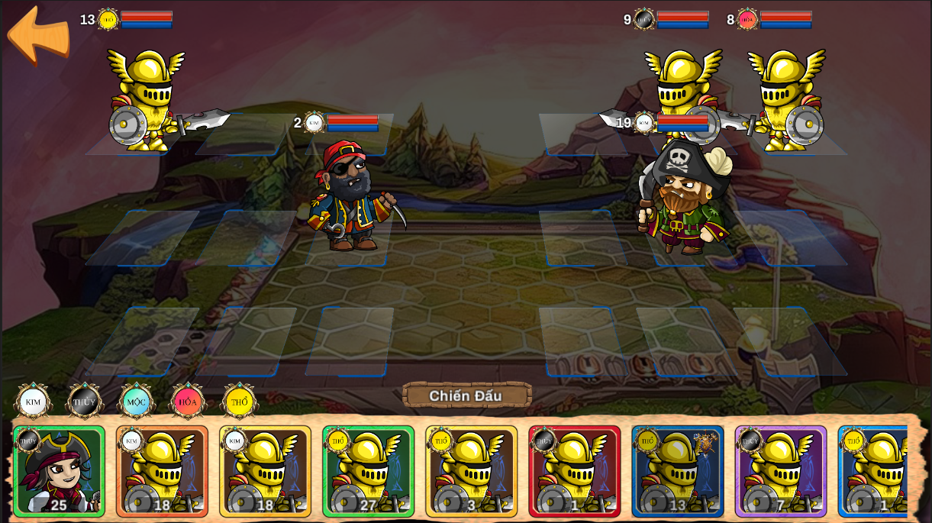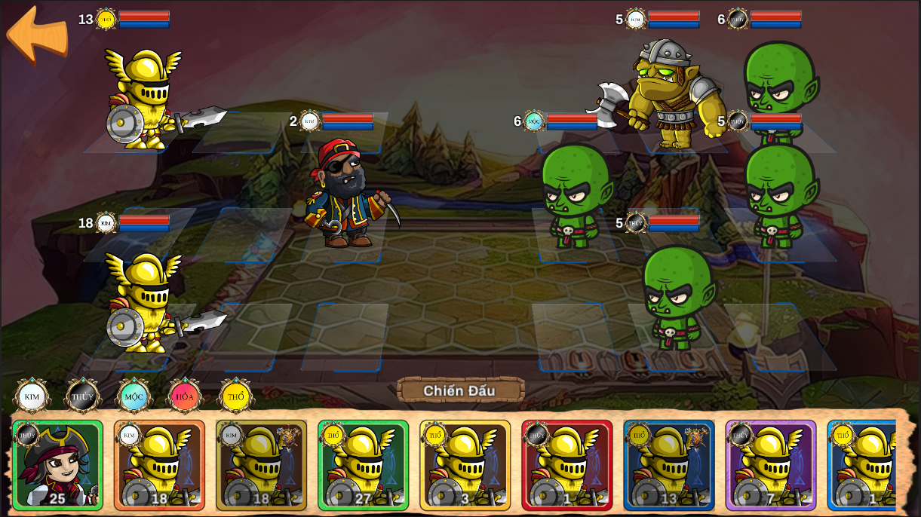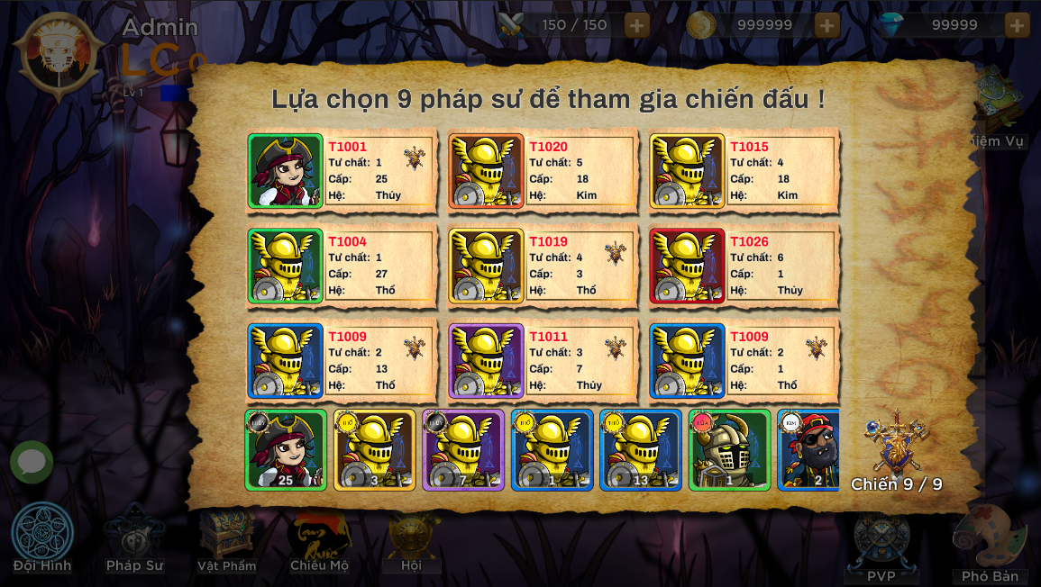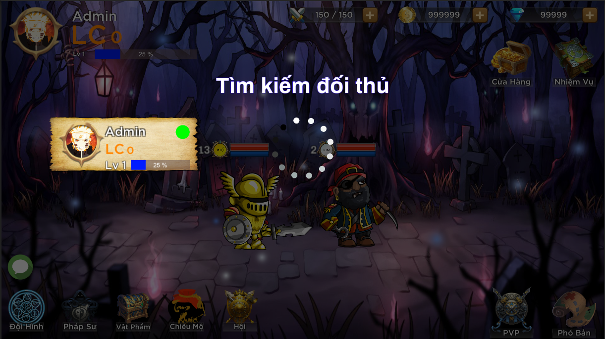

* Khiêu chiến đội hình chiến đấu của bạn bè.
* Lựa chọn 9 pháp sư để tham gia chiến đấu PvP online.
* Chiến đấu đội hình quái trong phó bản.

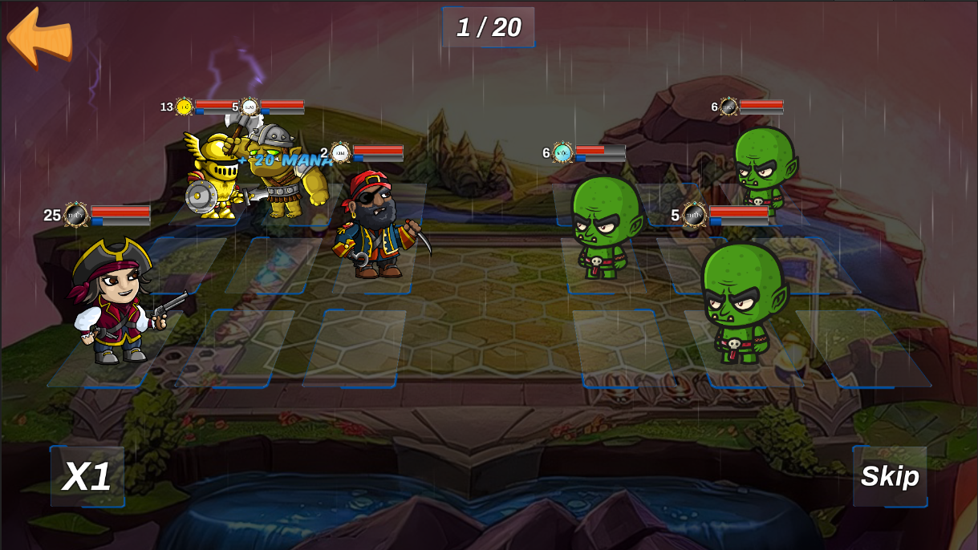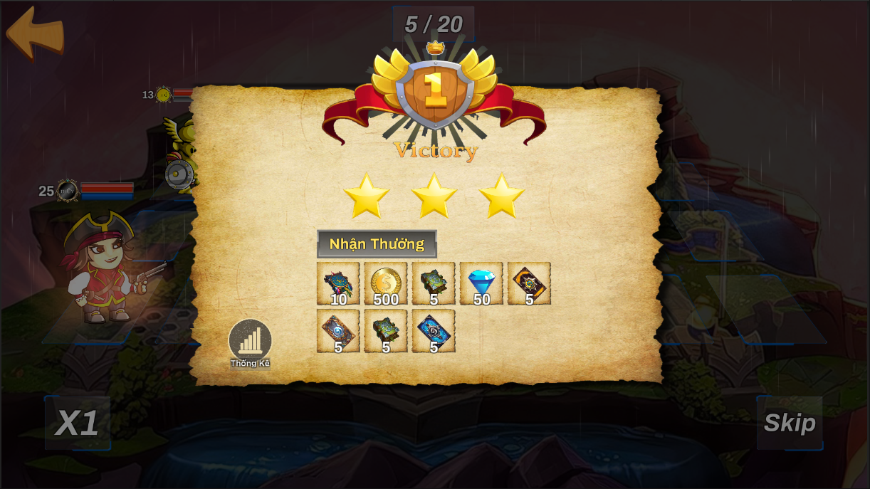

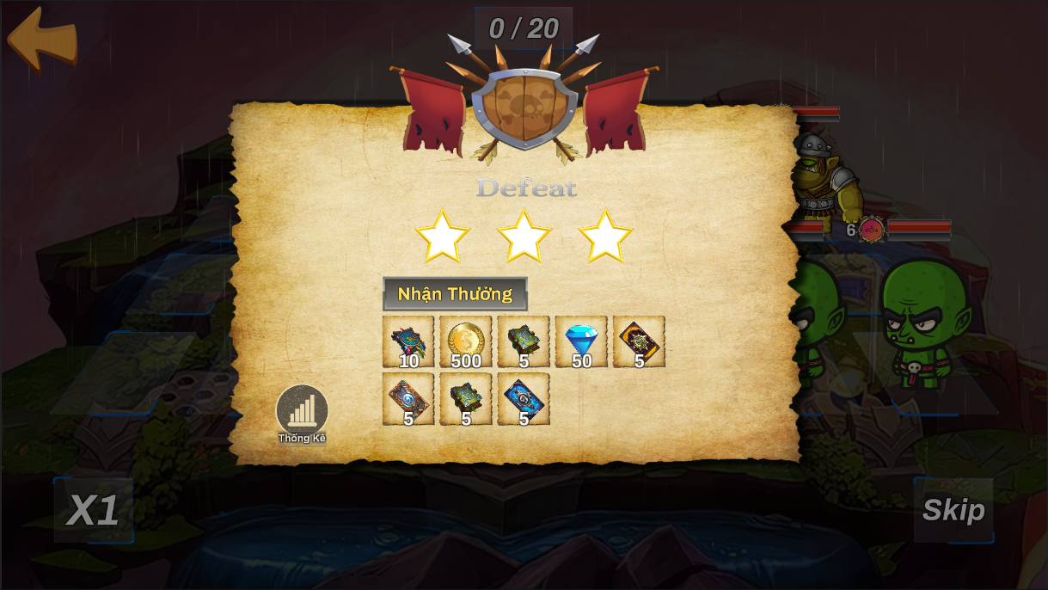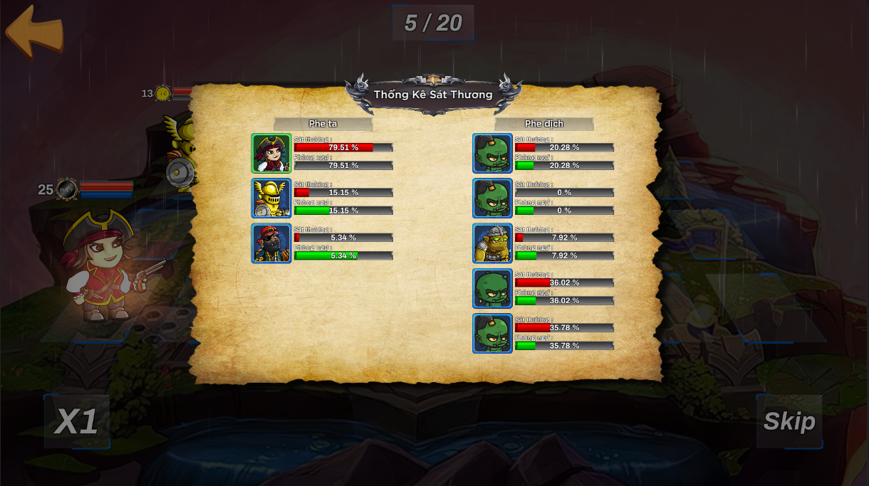

* Tăng tốc độ diễn trận đấu hoặc bỏ qua để xem kết quả.
* Kết quả trận đấu: thắng hoặc thua, cập nhật thành tích số sao khi đánh phó bản.
* Thống kê sát thương và gánh chịu trận đấu.

# KẾT LUẬN VÀ HƯỚNG PHÁT TRIỂN

## Kết luận

## Hướng phát triển

* Có thêm hệ thống tài nguyên, kinh nghiệm người chơi.
* Tính năng game mở dần theo cấp độ người chơi.
* Có thêm hướng dẫn người chơi cho các tính năng game mới.
* Có thêm thông báo thay đổi game.
* Đa dạng hóa hệ thống pháp sư và kỹ năng pháp sư.
* Có thêm nhiều bản đồ phó bản.
* Có thêm hệ thống vật phẩm.
* Có thêm hệ thống mail, gửi và nhận quà.
* Có thêm hệ thống xếp hạng người chơi theo thành tích.
* Hoàn thiện các chức năng quản lý hội, quản lý thành viên hội.
* Có thêm các boss hội: Địa Long (Thổ), ...
* Có thêm cống hiến hội và các tính năng tương tác người chơi cùng hội.
* Có thêm cửa hàng cống hiến hội.

# TÀI LIỆU THAM KHẢO

|  |  |
| --- | --- |
| [1] | " https://vi.wikipedia.org" [Online] Available: [https://vi.wikipedia.org/wiki/Unity](https://vi.wikipedia.org/wiki/Unity_(ph%E1%BA%A7n_m%E1%BB%81m_l%C3%A0m_game)#:~:text=Unity%20l%C3%A0%20m%E1%BB%99t%20ph%E1%BA%A7n%20m%E1%BB%81m,m%E1%BB%9F%20r%E1%BB%99ng%2027%20n%E1%BB%81n%20t%E1%BA%A3ng) |
| [2] | " https://viblo.asia". [Online] Available: [https://viblo.asia/p/couchbasew](https://viblo.asia/p/couchbase-mobile-suc-manh-cua-nosql-bWrZnE2YKxw) |
| [3] | " http://docs2x.smartfoxserver.com" [Online]. Available: <http://docs2x.smartfoxserver.com/> |
| [4] | " https://aws.amazon.com" [Online]. Available: [https://aws.amazon.com/vi/nosql/l](https://aws.amazon.com/vi/nosql/?trk=ps_a131L0000057WN0QAM&trkCampaign=Emerging_Markets_Search&sc_channel=ps&sc_campaign=emp_VN&sc_publisher=google&sc_category=Database&sc_country=VN&sc_geo=APAC&sc_outcome=acq&sc_detail=%2Bc%C6%A1%20%2Bs%E1%BB%9F%20%2Bd%E1%BB%AF%20%2Bli%E1%BB%87u%20%2Bnosql&sc_content=nosql_bmm&sc_segment=381687120899&sc_medium=EMP-P|PS-GO|Non-Brand|Desktop|SU|Database|Solution|VN|VN|Text&s_kwcid=AL!4422!3!381687120899!b!!g!!%2Bc%C6%A1%20%2Bs%E1%BB%9F%20%2Bd%E1%BB%AF%20%2Bli%E1%BB%87u%20%2Bnosql&ef_id=Cj0KCQiAzsz-BRCCARIsANotFgMGalXHDlRFnDcOeJEGCbxBuiUZCiX2jUplqPMWzet4uKQYS2CKwiEaAl_lEALw_wcB:G:s&s_kwcid=AL!4422!3!381687120899!b!!g!!%2Bc%C6%A1%20%2Bs%E1%BB%9F%20%2Bd%E1%BB%AF%20%2Bli%E1%BB%87u%20%2Bnosql) |
| [5] | " https://docs.unity3d.com" [Online]. Available: <https://docs.unity3d.com/ScriptReference/index.html> |
| [6] |  |